Diseño e Implementación del Sistema Logístico “LogiCo” para la Gestión de Distribución Farmacéutica: Arquitectura, Seguridad, Base de Datos y Desarrollo Ágil

Integrantes
Bruno Andrés Aguayo Díaz
bruno.aguayo@inacapmail.cl

1. Introducción
Actualmente, las organizaciones requieren optimizar sus procesos mediante el uso de tecnologías de la información, especialmente en áreas críticas como la logística y distribución de productos. La digitalización de estos procesos permite mejorar la eficiencia operativa, reducir errores y fortalecer la capacidad de control y seguimiento de las operaciones.
La empresa Discopro Ltda., encargada de la distribución de productos farmacéuticos para farmacias Cruz Verde, presenta problemáticas asociadas al uso de registros manuales y planillas Excel, generando dificultades en la trazabilidad de pedidos, duplicidad de información y problemas de coordinación durante el proceso de despacho.
Frente a esta situación, surge la necesidad de desarrollar “LogiCo”, un sistema de gestión logística orientado a automatizar y centralizar el proceso de distribución de pedidos. El proyecto considera el uso de metodologías ágiles, arquitectura por capas, bases de datos estructuradas y medidas de seguridad TI, permitiendo construir una solución moderna, escalable y alineada con las necesidades del negocio.
El objetivo principal del sistema es mejorar el control operativo, la trazabilidad de los pedidos y la gestión de entregas en tiempo real, contribuyendo a optimizar el servicio de distribución y fortalecer la eficiencia del proceso logístico.

Descripcion del problema

Actualmente, la empresa Discopro Ltda., encargada de la distribución de productos farmacéuticos para farmacias Cruz Verde, desarrolla gran parte de su proceso logístico mediante registros manuales y planillas Excel. Esta modalidad de trabajo ha generado diversas dificultades operativas que afectan directamente la eficiencia del servicio de distribución y el control de los pedidos.
Uno de los principales problemas identificados corresponde a la falta de centralización de la información, ya que los datos relacionados con pedidos, rutas, entregas y estados se encuentran dispersos en múltiples registros. Esto provoca inconsistencias, duplicidad de información y dificultades para acceder rápidamente a datos relevantes durante la operación diaria.
Además, el proceso actual presenta una limitada trazabilidad de los pedidos, dificultando conocer en tiempo real el estado de cada entrega, el motorista responsable o posibles incidencias ocurridas durante el despacho. Esta situación reduce la capacidad de control operativo y dificulta la toma de decisiones oportunas frente a problemas como entregas fallidas, reprogramaciones o errores en direcciones.
Otro aspecto crítico corresponde a la dependencia de procesos manuales, los cuales aumentan la probabilidad de errores humanos en el registro y gestión de información. La inexistencia de validaciones automáticas puede generar inconsistencias en los datos, pérdida de información y retrasos en el proceso logístico.
Asimismo, la coordinación entre operadoras, motoristas y encargados del despacho resulta poco eficiente debido a la falta de un sistema centralizado que permita compartir información actualizada en tiempo real. Esto impacta negativamente en la planificación de rutas, seguimiento de entregas y calidad del servicio entregado al cliente final.
Como consecuencia, la empresa enfrenta dificultades para mantener un control eficiente sobre el proceso de distribución, afectando la continuidad operativa, la capacidad de respuesta y la optimización de recursos logísticos.
Frente a esta problemática, surge la necesidad de implementar una solución tecnológica integral que permita automatizar y centralizar el proceso logístico, mejorando la trazabilidad, el control de pedidos, la gestión de rutas y la administración de la información mediante una plataforma digital moderna, segura y escalable.

3. Objetivos del Proyecto
3.1 Objetivo General
Desarrollar un sistema de gestión logística denominado “LogiCo”, orientado a optimizar el proceso de distribución de pedidos farmacéuticos mediante la automatización de procesos operativos, la centralización de la información, el control de estados de entrega y la trazabilidad en tiempo real, permitiendo mejorar la eficiencia operativa, reducir errores administrativos y fortalecer la capacidad de control del proceso de despacho dentro de la empresa Discopro Ltda.
El sistema busca transformar un modelo de trabajo basado en registros manuales y planillas Excel en una plataforma digital moderna, segura y escalable, capaz de gestionar de manera eficiente la operación logística asociada al reparto de productos farmacéuticos. Asimismo, se pretende proporcionar una solución tecnológica alineada con buenas prácticas de ingeniería de software, seguridad TI y arquitectura de sistemas, permitiendo una administración más eficiente de pedidos, rutas, entregas e incidencias operativas.
Además, el proyecto tiene como finalidad mejorar la coordinación entre operadoras, motoristas y administradores, facilitando el acceso rápido a información crítica del proceso logístico y contribuyendo a la toma de decisiones basada en información actualizada y confiable.

3.2 Objetivos Específicos
Automatizar el registro y seguimiento de pedidos
Implementar funcionalidades que permitan registrar digitalmente los pedidos realizados dentro del proceso logístico, reemplazando el uso de registros manuales y planillas externas. El sistema deberá permitir almacenar información asociada al cliente, dirección de entrega, detalles del pedido y estados operativos, asegurando un seguimiento continuo durante todas las etapas del despacho.
Este objetivo busca reducir errores humanos, evitar duplicidad de información y mejorar la disponibilidad de los datos dentro de la operación logística.
Implementar control de estados y gestión de rutas
Diseñar mecanismos que permitan controlar el ciclo de vida de cada pedido mediante estados claramente definidos, tales como “en preparación”, “en ruta”, “entregado”, “no entregado” y “reprogramado”.
Asimismo, se busca implementar funcionalidades orientadas a la asignación y gestión de rutas de despacho, permitiendo organizar los pedidos según disponibilidad de motoristas y estado operativo de la distribución.
La incorporación de estos controles permitirá estructurar el flujo logístico de manera más ordenada, facilitando el monitoreo de entregas y la administración de incidencias.
Mejorar la trazabilidad de las entregas
Incorporar mecanismos de seguimiento que permitan conocer en tiempo real el estado de cada pedido, identificando al motorista responsable, la ruta asociada y los eventos ocurridos durante el proceso de entrega.
Este objetivo tiene como propósito fortalecer el control operativo y proporcionar mayor visibilidad sobre las operaciones de despacho, permitiendo responder de forma más eficiente ante problemas como entregas fallidas, reprogramaciones o incidencias en terreno.
La trazabilidad también permitirá mantener registros históricos de cambios de estado y acciones realizadas dentro del sistema, facilitando auditorías y análisis posteriores.
Centralizar y optimizar la gestión de la información
Desarrollar una plataforma que permita almacenar toda la información relacionada con pedidos, rutas, usuarios e incidencias en un entorno centralizado y accesible en tiempo real.
La centralización de datos permitirá mejorar la organización de la información, reducir inconsistencias y facilitar la consulta rápida de registros históricos y operativos, contribuyendo a una mejor toma de decisiones dentro del negocio.
Incorporar medidas de seguridad TI
Implementar mecanismos de autenticación, autorización y control de acceso que permitan proteger la información gestionada por el sistema, asegurando que únicamente usuarios autorizados puedan acceder a funcionalidades específicas según su rol operativo.
Además, se busca garantizar la integridad, disponibilidad y confidencialidad de los datos mediante el uso de conexiones seguras, validaciones de información, respaldos y registros de actividad dentro del sistema.
Este objetivo resulta especialmente relevante considerando que la plataforma administra información sensible asociada a clientes, pedidos y operaciones logísticas.

Diseñar una arquitectura tecnológica escalable y mantenible
Construir el sistema utilizando una arquitectura por capas y tecnologías modernas que permitan facilitar el mantenimiento, escalabilidad e integración futura con otros servicios o plataformas.
El proyecto considera el uso de herramientas y servicios como Firebase, PostgreSQL, APIs REST y servicios cloud, permitiendo desarrollar una solución flexible y adaptable al crecimiento del negocio.
La arquitectura propuesta busca asegurar un correcto desacoplamiento entre componentes, favoreciendo la estabilidad del sistema y la posibilidad de incorporar nuevas funcionalidades en futuras etapas del proyecto
Implementar acceso multiplataforma para usuarios operativos
Permitir que tanto operadoras como motoristas puedan acceder al sistema desde distintos dispositivos, incluyendo computadores y dispositivos móviles, facilitando el registro y actualización de información directamente desde el terreno.
Este objetivo permitirá mantener información actualizada en tiempo real, mejorar la coordinación operativa y reducir tiempos de respuesta dentro del proceso logístico.
Facilitar la toma de decisiones mediante información en tiempo real
Incorporar herramientas de consulta y visualización que permitan acceder rápidamente al estado de pedidos, rutas, entregas e incidencias operativas.
La disponibilidad de información actualizada permitirá optimizar la gestión logística, mejorar la capacidad de supervisión y fortalecer el control general de la operación de distribución farmacéutica.

4. Identificación de Necesidades TI
En el contexto operativo de la empresa Discopro Ltda., se identifican diversas necesidades de tecnologías de la información (TI) fundamentales para mejorar el proceso de distribución de productos farmacéuticos y optimizar el control de las operaciones logísticas. Actualmente, gran parte de la gestión se realiza mediante procesos manuales y registros en planillas Excel, situación que limita la capacidad de seguimiento, coordinación y administración eficiente de la información.
A partir del análisis del funcionamiento actual del negocio, se determinaron las siguientes necesidades TI prioritarias para el desarrollo del sistema “LogiCo”.
4.1 Centralización de la Información
Una de las principales necesidades identificadas corresponde a la centralización de los datos asociados al proceso logístico. Actualmente, la información relacionada con pedidos, entregas, rutas y estados operativos se encuentra distribuida en distintos registros manuales y archivos externos, generando inconsistencias, duplicidad de información y dificultades para acceder rápidamente a los datos.
La implementación de una plataforma centralizada permitirá almacenar toda la información en un único entorno digital, facilitando la organización, actualización y consulta de registros en tiempo real. Además, la centralización permitirá mejorar la integridad de los datos y reducir errores derivados del manejo manual de información.
Esta necesidad resulta fundamental para mantener un control operativo eficiente y asegurar una gestión más ordenada del proceso de distribución.

4.2 Trazabilidad de Pedidos y Entregas
El análisis del proceso logístico evidenció una limitada capacidad para realizar seguimiento de los pedidos durante las distintas etapas de distribución. Actualmente, no existe un mecanismo eficiente que permita conocer en tiempo real el estado de un pedido, el motorista responsable o posibles incidencias ocurridas durante la entrega.
Por esta razón, se identifica como necesidad crítica la incorporación de herramientas de trazabilidad que permitan monitorear cada pedido desde su registro hasta la entrega final.
La trazabilidad permitirá:
- Conocer el estado actual de cada despacho.
- Registrar cambios de estado en tiempo real.
- Identificar responsables operativos.
- Mantener historial de eventos e incidencias.
- Mejorar la capacidad de supervisión y control.
La incorporación de esta funcionalidad permitirá aumentar la transparencia del proceso logístico y optimizar la capacidad de respuesta frente a problemas operativos.

4.3 Automatización de Procesos Logísticos
Otra necesidad relevante corresponde a la automatización de tareas operativas que actualmente se realizan manualmente, como el registro de pedidos, asignación de rutas, actualización de estados y control de entregas.
La dependencia de procesos manuales genera:
- Mayor probabilidad de errores humanos.
- Duplicidad de registros.
- Pérdida de información.
- Retrasos operativos.
- Baja eficiencia administrativa.
La automatización permitirá reducir significativamente estas problemáticas mediante flujos de trabajo estructurados y validaciones automáticas dentro del sistema.
Asimismo, permitirá optimizar el tiempo de operación y mejorar la coordinación entre operadoras, motoristas y administradores, contribuyendo a una gestión logística más eficiente y controlada.

4.4 Seguridad de la Información
El sistema manejará información sensible relacionada con clientes, pedidos, rutas y operaciones internas de distribución, por lo que se identifica la necesidad de implementar medidas de seguridad TI que permitan proteger la integridad, confidencialidad y disponibilidad de los datos.
Actualmente, el uso de registros manuales y archivos externos dificulta el control de acceso a la información y aumenta el riesgo de pérdida o manipulación de datos.
Por esta razón, el sistema deberá incorporar:
- Autenticación de usuarios.
- Control de acceso por roles.
- Validación de permisos.
- Respaldo de información.
- Registro de actividades.
- Protección mediante conexiones seguras.
Estas medidas permitirán garantizar un uso responsable de la información y fortalecer la confiabilidad del sistema dentro de la operación logística.
4.5 Generación de Reportes e Información Operativa
La empresa requiere mejorar su capacidad de análisis y supervisión mediante herramientas que permitan acceder rápidamente a información relacionada con pedidos, entregas, tiempos de despacho e incidencias operativas.
Actualmente, la generación de reportes depende de procesos manuales y revisión de múltiples registros, dificultando la obtención de información clara y actualizada para la toma de decisiones.
Por ello, se identifica la necesidad de incorporar funcionalidades que permitan:
- Consultar estados de pedidos.
- Visualizar entregas realizadas.
- Revisar incidencias registradas.
- Obtener historial de operaciones.
- Generar estadísticas operativas.
- Analizar desempeño logístico.
La disponibilidad de información en tiempo real permitirá mejorar la capacidad de supervisión y optimizar la toma de decisiones dentro del negocio.
4.6 Acceso desde Dispositivos Móviles
Debido a que parte importante del proceso logístico se desarrolla en terreno, especialmente por parte de los motoristas, se identifica la necesidad de que el sistema pueda ser utilizado desde dispositivos móviles.
Actualmente, la actualización de información depende de registros posteriores realizados manualmente, provocando retrasos y falta de sincronización operativa.
La incorporación de acceso móvil permitirá:
- Registrar entregas en tiempo real.
- Informar incidencias desde terreno.
- Actualizar estados de pedidos inmediatamente.
- Mejorar la coordinación con la operadora.
- Reducir tiempos de respuesta.
Esta necesidad resulta clave para mantener la continuidad operativa y asegurar que la información del sistema permanezca actualizada durante todo el proceso de distribución.
4.7 Escalabilidad y Adaptabilidad del Sistema
Considerando el crecimiento potencial de la operación logística, se identifica la necesidad de diseñar una solución tecnológica escalable y adaptable a futuros requerimientos del negocio.
El sistema deberá ser capaz de:
- Soportar aumento de usuarios.
- Gestionar mayor volumen de pedidos.
- Integrar nuevos módulos o servicios.
- Incorporar futuras mejoras funcionales.
- Adaptarse a cambios operativos del negocio.

Para ello, se propone una arquitectura basada en tecnologías cloud y servicios modernos, permitiendo garantizar flexibilidad, mantenibilidad y crecimiento progresivo de la plataforma.
Las necesidades TI identificadas evidencian la importancia de implementar una solución tecnológica integral que permita transformar el proceso logístico actual en una operación digital estructurada, eficiente y segura.
La centralización de la información, la automatización de procesos, la trazabilidad en tiempo real, la seguridad TI, la generación de reportes y el acceso móvil constituyen elementos fundamentales para mejorar el control operativo y optimizar la distribución de productos farmacéuticos dentro de la empresa.
La implementación del sistema “LogiCo” permitirá responder directamente a estas necesidades, proporcionando una plataforma moderna alineada con las exigencias actuales del entorno logístico y tecnológico.

5. Tendencias Tecnológicas Aplicadas
En el contexto actual de la transformación digital, las organizaciones dedicadas a la logística y distribución requieren incorporar tecnologías modernas que permitan optimizar sus procesos operativos, mejorar la trazabilidad de las operaciones y fortalecer la capacidad de respuesta frente a las exigencias del negocio. En el caso del sistema “LogiCo”, se identifican diversas tendencias tecnológicas aplicadas al ámbito logístico que contribuyen directamente a mejorar la eficiencia, control y automatización del proceso de distribución farmacéutica.
La incorporación de estas tecnologías permite transformar un modelo operativo manual en una plataforma digital moderna, escalable y alineada con las prácticas actuales de la industria.

5.1 Trazabilidad en Tiempo Real
Una de las principales tendencias tecnológicas aplicadas al área logística corresponde a la trazabilidad en tiempo real de pedidos y operaciones de despacho. Actualmente, las empresas requieren conocer de manera inmediata el estado de cada pedido, su ubicación dentro del proceso logístico y los responsables asociados a cada etapa de distribución.
En el sistema “LogiCo”, esta tendencia se implementa mediante mecanismos que permiten registrar y visualizar el estado de los pedidos durante todo su ciclo operativo, desde el ingreso del pedido hasta la entrega final.
La trazabilidad en tiempo real permitirá:
- Monitorear el estado de cada entrega.
- Identificar pedidos en ruta o pendientes.
- Registrar incidencias operativas.
- Mantener historial de cambios de estado.
- Mejorar el control y supervisión logística.
- Facilitar la toma de decisiones operativas.
La incorporación de esta tecnología contribuye significativamente a mejorar la transparencia y control del proceso de distribución.
5.2 Gestión Inteligente de Rutas
Otra tendencia relevante corresponde a la digitalización y gestión inteligente de rutas de despacho. Actualmente, las soluciones logísticas modernas incorporan herramientas que permiten organizar entregas de manera eficiente, optimizando recorridos y mejorando el uso de recursos operativos.
En el contexto de “LogiCo”, esta tendencia se refleja en la asignación de pedidos a motoristas y el control de rutas activas dentro del sistema.
La gestión digital de rutas permitirá:
- Organizar entregas de manera estructurada.
- Controlar disponibilidad de motoristas.
- Reducir tiempos de despacho.
- Mejorar coordinación operativa.
- Facilitar seguimiento de entregas.
- Optimizar recursos logísticos.
- Esta funcionalidad resulta clave para mejorar la eficiencia del proceso de distribución y fortalecer el control operativo de la empresa.

5.3 Cloud Computing (Computación en la Nube)
La computación en la nube representa una de las tecnologías más utilizadas actualmente en el desarrollo de plataformas modernas, permitiendo acceder a servicios, almacenamiento y procesamiento de información desde entornos remotos altamente escalables.
El sistema “LogiCo” considera una arquitectura basada en servicios cloud mediante el uso de Firebase y tecnologías asociadas, permitiendo centralizar la información y mantener disponibilidad operativa en tiempo real.
La adopción de cloud computing entrega múltiples beneficios:
- Acceso remoto desde cualquier ubicación.
- Escalabilidad de recursos.
- Alta disponibilidad del sistema.
- Reducción de infraestructura física local.
- Respaldo automático de información.
- Facilidad de integración con servicios externos.
Además, esta tecnología permite que el sistema pueda crecer progresivamente según las necesidades futuras del negocio, manteniendo estabilidad y flexibilidad operativa.
5.4 Firebase como Plataforma Tecnológica
Dentro de las tecnologías seleccionadas para el proyecto, Firebase cumple un rol central como plataforma de desarrollo y servicios cloud.
Firebase proporciona herramientas modernas orientadas al desarrollo rápido de aplicaciones web y móviles, integrando funcionalidades como:
- Autenticación de usuarios.
- Base de datos en tiempo real.
- Hosting web.
- Almacenamiento de archivos.
- Funciones backend.
- Monitoreo y administración del sistema.
La elección de Firebase se justifica por:
- Facilidad de integración.
- Rapidez de implementación.
- Escalabilidad.
- Compatibilidad multiplataforma.
- Reducción de complejidad técnica.
- Integración con servicios cloud modernos.
Esta tecnología permite construir una solución flexible y adaptable a futuras necesidades operativas del sistema logístico.
5.5 Aplicaciones y Acceso desde Dispositivos Móviles
El crecimiento de las operaciones móviles dentro de los procesos logísticos ha convertido el acceso desde smartphones y tablets en una necesidad fundamental para las empresas modernas.
En el caso del sistema “LogiCo”, los motoristas requieren registrar entregas, incidencias y cambios de estado directamente desde terreno, por lo que el sistema considera compatibilidad y acceso desde dispositivos móviles.
La implementación de acceso móvil permitirá:
- Registrar entregas en tiempo real.
- Actualizar estados inmediatamente.
- Mejorar comunicación operativa.
- Reducir tiempos administrativos.
- Mantener información sincronizada.
- Facilitar el trabajo en terreno.
Esta tendencia tecnológica mejora significativamente la continuidad operativa y fortalece la capacidad de respuesta del sistema durante el proceso de distribución.
5.6 Uso de APIs e Integración de Servicios
Actualmente, gran parte de las soluciones tecnológicas modernas utilizan APIs (Application Programming Interfaces) para integrar distintos servicios y funcionalidades externas dentro de una plataforma.
En el sistema “LogiCo”, se considera la integración mediante APIs para complementar funcionalidades operativas como:
- Geolocalización y mapas.
- Gestión de rutas.
- Servicios cloud.
- Comunicación entre componentes.
- Integración futura con sistemas externos.
Especialmente, la incorporación de APIs de mapas permitirá mejorar la visualización y administración de rutas de despacho, optimizando la coordinación logística.
El uso de APIs también facilita:
- Escalabilidad.
- Modularidad del sistema.
- Integración futura.
- Separación de responsabilidades.
- Interoperabilidad tecnológica.
5.7 Monitoreo y Supervisión Operativa
Otra tendencia tecnológica aplicada corresponde al monitoreo continuo de sistemas y operaciones logísticas. Actualmente, las plataformas modernas incorporan herramientas que permiten supervisar el comportamiento del sistema, registrar eventos y detectar problemas operativos en tiempo real.
En “LogiCo”, el monitoreo permitirá:
- Registrar actividades del sistema.
- Supervisar operaciones de usuarios.
- Detectar errores operativos.
- Controlar funcionamiento de servicios.
- Analizar eventos críticos.
- Mantener trazabilidad de acciones.
La incorporación de herramientas de monitoreo fortalece la estabilidad y confiabilidad del sistema, permitiendo una administración más eficiente de la plataforma tecnológica.
5.8 Automatización y Digitalización Operativa
La automatización de procesos representa una tendencia clave dentro de los sistemas logísticos modernos. El reemplazo de tareas manuales por procesos digitales estructurados permite reducir errores, aumentar la eficiencia y mejorar la capacidad de control de las operaciones.
En el proyecto “LogiCo”, esta tendencia se implementa mediante:
- Registro digital de pedidos.
- Actualización automática de estados.
- Validaciones automáticas.
- Gestión digital de rutas.
- Control de incidencias.
- Historial automático de operaciones.
La digitalización operativa permitirá transformar el modelo actual de trabajo en una solución moderna alineada con las exigencias tecnológicas actuales del entorno logístico.

Las tendencias tecnológicas identificadas permiten establecer una base sólida para el desarrollo del sistema “LogiCo”, integrando herramientas modernas orientadas a mejorar la eficiencia, trazabilidad y control del proceso logístico.
La incorporación de tecnologías como cloud computing, Firebase, acceso móvil, APIs, monitoreo y trazabilidad en tiempo real permitirá construir una plataforma escalable, segura y alineada con las necesidades operativas de la empresa.
Estas tecnologías no solo optimizan el funcionamiento interno del sistema, sino que también contribuyen a fortalecer la capacidad de supervisión, automatización y toma de decisiones dentro del proceso de distribución farmacéutica.

6. Priorización de Necesidades
En el desarrollo del sistema “LogiCo”, resulta fundamental establecer una priorización de las necesidades identificadas, permitiendo enfocar el desarrollo en aquellas funcionalidades y procesos que generan mayor impacto dentro de la operación logística de la empresa. Esta priorización se realiza considerando criterios como criticidad operativa, impacto en el negocio, frecuencia de uso, dependencia entre procesos y consecuencias asociadas a posibles fallas del sistema.
La correcta priorización permite organizar el desarrollo de manera estructurada, optimizando recursos y asegurando que las funcionalidades más importantes sean implementadas en las primeras etapas del proyecto.
6.1 Necesidades de Alta Prioridad
Las necesidades de alta prioridad corresponden a aquellas funcionalidades y procesos esenciales para el correcto funcionamiento del sistema logístico. Estas necesidades tienen impacto directo sobre la continuidad operativa y el control de la distribución de pedidos.
6.1.1 Trazabilidad de Pedidos en Tiempo Real
La trazabilidad constituye una de las necesidades más críticas del sistema, ya que permite conocer en todo momento el estado operativo de cada pedido, su ubicación dentro del flujo logístico y el responsable asociado a la entrega.
Justificación
Sin un mecanismo de trazabilidad adecuado, la empresa pierde capacidad de control sobre las operaciones de despacho, dificultando la gestión de incidencias, supervisión de entregas y atención de consultas relacionadas con pedidos.
Impacto en el negocio
- Mejora el control operativo.
- Permite seguimiento en tiempo real.
- Facilita la gestión de incidencias.
- Aumenta la transparencia del proceso logístico.
- Optimiza la capacidad de respuesta ante problemas.
6.1.2 Automatización del Registro de Pedidos
Actualmente, gran parte de los registros se realizan manualmente, generando errores, duplicidad de información y retrasos operativos.
Justificación
La automatización del registro de pedidos resulta fundamental para reducir errores humanos y mejorar la eficiencia administrativa dentro del proceso logístico.
Impacto en el negocio
- Disminuye errores de digitación.
- Reduce pérdida de información.
- Mejora tiempos operativos.
- Estandariza el ingreso de datos.
- Facilita el control del proceso de distribución.
6.1.3 Control de Estados del Pedido
La implementación de estados estructurados dentro del sistema permite organizar el flujo operativo de los pedidos durante todas las etapas de distribución.
Estados considerados
- En preparación.
- En ruta.
- Entregado.
- No entregado.
- Reprogramado.
- Retiro de receta.
Justificación
El control de estados permite mantener coherencia operativa y asegurar que cada pedido avance correctamente dentro del proceso logístico.
Impacto en el negocio
- Mejora el seguimiento operativo.
- Facilita supervisión de entregas.
- Reduce desorden administrativo.
- Permite detectar problemas rápidamente.
6.1.4 Registro de Entregas e Incidencias
El sistema debe permitir registrar entregas exitosas, problemas operativos y situaciones excepcionales ocurridas durante el despacho.
Justificación
Las incidencias forman parte natural del proceso logístico, por lo que resulta indispensable contar con mecanismos que permitan documentarlas y gestionarlas correctamente.
Impacto en el negocio
- Mejora control operativo.
- Mantiene historial de eventos.
- Facilita reprogramaciones.
- Reduce pérdida de información.
- Permite auditoría de operaciones.
6.1.5 Seguridad y Control de Acceso
Debido a que el sistema gestionará información sensible relacionada con clientes y operaciones internas, la seguridad TI se considera una necesidad crítica.
Justificación
Es necesario proteger la información mediante autenticación, autorización y control de acceso por roles.
Impacto en el negocio
- Protege datos sensibles.
- Evita accesos no autorizados.
- Mejora confiabilidad del sistema.
- Fortalece integridad de la información.
6.2 Necesidades de Prioridad Media
Las necesidades de prioridad media corresponden a funcionalidades orientadas principalmente a optimizar el funcionamiento operativo del sistema y mejorar la eficiencia general del proceso logístico.
Aunque no representan el núcleo principal del sistema, su implementación contribuye significativamente a mejorar la calidad de la operación.
6.2.1 Gestión de Rutas de Despacho
La organización y asignación de rutas permite mejorar la coordinación de entregas realizadas por los motoristas.
Justificación
La gestión estructurada de rutas permite optimizar tiempos de entrega y mejorar el uso de recursos logísticos.
Impacto en el negocio
- Mejora organización de despachos.
- Reduce tiempos de entrega.
- Facilita supervisión de motoristas.
- Optimiza distribución operativa.
6.2.2 Acceso desde Dispositivos Móviles
El acceso móvil resulta importante para mantener información actualizada desde terreno durante las operaciones de despacho.
Justificación
Los motoristas requieren registrar entregas e incidencias directamente desde sus dispositivos móviles.
Impacto en el negocio
- Permite actualización en tiempo real.
- Mejora coordinación operativa.
- Reduce tiempos administrativos.
- Facilita trabajo en terreno.
6.2.3 Generación de Reportes Operativos
La incorporación de herramientas de reportes permitirá analizar el comportamiento de la operación logística y mejorar la toma de decisiones.
Justificación
La información operativa debe estar disponible de manera rápida y organizada para facilitar supervisión y análisis.
Impacto en el negocio
- Mejora control administrativo.
- Facilita análisis operativo.
- Permite evaluar desempeño logístico.
- Optimiza toma de decisiones.
6.2.4 Coordinación entre Usuarios del Sistema
El sistema debe facilitar la interacción entre operadoras, motoristas y administradores.
Justificación
La coordinación eficiente entre actores operativos reduce errores y mejora la continuidad del proceso logístico.
Impacto en el negocio
- Mejora comunicación interna.
- Reduce descoordinación operativa.
- Aumenta eficiencia de despacho.
6.3 Necesidades de Baja Prioridad
Las necesidades de baja prioridad corresponden a funcionalidades complementarias o mejoras orientadas principalmente a optimización futura, análisis adicional o escalabilidad avanzada del sistema.
Estas funcionalidades no afectan directamente el funcionamiento principal del sistema en sus primeras etapas de implementación.
6.3.1 Estadísticas Avanzadas y Métricas
La generación de métricas avanzadas permitirá analizar tendencias y comportamiento histórico del sistema.
Justificación
Aunque aporta valor administrativo, no representa una necesidad crítica para el funcionamiento inicial del sistema.
Impacto en el negocio
- Facilita análisis estratégico.
- Mejora evaluación de desempeño.
- Permite identificar oportunidades de mejora.
6.3.2 Integración con Sistemas Externos
La integración con plataformas externas representa una mejora futura para ampliar capacidades del sistema.
Posibles integraciones
- Sistemas de farmacia.
- Servicios externos de despacho.
- Plataformas de notificación.
- Herramientas analíticas.
Justificación
Estas integraciones pueden implementarse progresivamente sin afectar el funcionamiento principal del sistema.
6.3.3 Funcionalidades Avanzadas de Monitoreo
La incorporación de herramientas avanzadas de monitoreo y análisis técnico representa una mejora complementaria para futuras etapas del proyecto.
Justificación
Aunque mejora la administración técnica del sistema, no resulta crítica para el funcionamiento operativo inicial.
6.4 Análisis General de Prioridades
La priorización realizada permite identificar claramente cuáles son las funcionalidades esenciales para garantizar la continuidad operativa del sistema logístico y cuáles corresponden a mejoras progresivas orientadas a optimización y crecimiento futuro.
Las necesidades de alta prioridad se enfocan principalmente en:
- trazabilidad,
- automatización,
- control operativo,
- seguridad,
- y gestión de entregas,
debido a que constituyen el núcleo funcional del sistema “LogiCo”.
Por otra parte, las necesidades de prioridad media y baja permiten complementar y fortalecer el sistema de manera progresiva, asegurando escalabilidad y capacidad de adaptación futura.

La priorización establecida permite orientar el desarrollo del sistema hacia aquellas funcionalidades que generan mayor impacto dentro del proceso logístico de distribución farmacéutica.
Este enfoque garantiza una implementación más eficiente, organizada y alineada con las necesidades reales del negocio, permitiendo construir una solución tecnológica robusta, escalable y enfocada en mejorar el control operativo, la trazabilidad y la continuidad del servicio de distribución.

7. Metodología de Desarrollo
Para el desarrollo del sistema “LogiCo” se seleccionó una metodología de trabajo ágil basada principalmente en Scrum, complementada con prácticas de Kanban para la gestión visual y continua de tareas. La elección de estas metodologías responde a la necesidad de desarrollar una solución adaptable, incremental y alineada con los requerimientos cambiantes del proceso logístico de distribución farmacéutica.
El enfoque ágil permite organizar el desarrollo en ciclos cortos de trabajo, facilitando la validación progresiva de funcionalidades, la detección temprana de problemas y la incorporación continua de mejoras durante el avance del proyecto.
Además, la utilización de Scrum y Kanban favorece la coordinación del equipo de desarrollo, la organización de tareas y la priorización eficiente de funcionalidades críticas dentro del sistema.
7.1 Metodología Scrum
Scrum corresponde a una metodología ágil basada en el desarrollo iterativo e incremental de software mediante ciclos de trabajo denominados “Sprints”. Cada Sprint contempla un conjunto de tareas y funcionalidades específicas que deben desarrollarse dentro de un período de tiempo determinado.
En el proyecto “LogiCo”, Scrum se utiliza como metodología principal para estructurar el desarrollo del sistema, permitiendo avanzar progresivamente desde las funcionalidades críticas hacia módulos complementarios y mejoras operativas.
Características de Scrum Aplicadas al Proyecto
Desarrollo incremental
El sistema se desarrolla de manera progresiva, implementando funcionalidades por etapas según la prioridad del negocio.
Adaptabilidad
Permite ajustar requerimientos y funcionalidades durante el avance del proyecto según necesidades operativas detectadas.
Entregas parciales funcionales
Cada Sprint genera componentes funcionales que pueden ser revisados y validados.
Retroalimentación continua
La metodología facilita la incorporación de mejoras a partir de observaciones y validaciones realizadas durante el desarrollo.
Priorización de funcionalidades
Las tareas se organizan según criticidad operativa e impacto dentro del sistema logístico.
Roles Scrum Definidos para el Proyecto
Product Owner
Responsable de definir prioridades del sistema y validar que las funcionalidades desarrolladas respondan a las necesidades del negocio logístico.
Scrum Master
Encargado de coordinar el trabajo del equipo, facilitar el cumplimiento de la metodología y resolver impedimentos técnicos u operativos.
Equipo de Desarrollo
Responsable del análisis, diseño, programación, pruebas e implementación de funcionalidades del sistema.
Ceremonias Scrum Aplicadas
Sprint Planning
Reunión orientada a definir las tareas y objetivos de cada Sprint.
Daily Meeting
Reuniones breves de seguimiento para revisar avances, problemas y actividades pendientes.
Sprint Review
Instancia de revisión de funcionalidades desarrolladas al finalizar cada Sprint.
Sprint Retrospective
Evaluación interna orientada a identificar mejoras en el proceso de trabajo.
7.2 Metodología Kanban
Kanban se incorpora como metodología complementaria orientada principalmente a la visualización y administración continua de tareas dentro del proyecto.
Su objetivo principal es facilitar el seguimiento del flujo de trabajo y mejorar la organización de actividades durante el desarrollo del sistema.
Aplicación de Kanban en el Proyecto
El equipo utilizará un tablero Kanban estructurado mediante columnas que representan el estado de cada tarea:
- Pendiente
- En análisis
- En desarrollo
- En pruebas
- En revisión
- Finalizado
Beneficios de Kanban en el Proyecto
Visualización del trabajo
Permite identificar fácilmente el estado de avance de cada actividad.
Priorización dinámica
Facilita reorganizar tareas según necesidades operativas o técnicas.
Control del flujo de trabajo
Ayuda a evitar acumulación de tareas y retrasos en el desarrollo.
Seguimiento continuo
Permite monitorear el progreso general del proyecto en tiempo real.
La integración de Scrum y Kanban permite combinar planificación estructurada con gestión visual y flexible del trabajo diario.
7.3 Justificación de la Metodología Seleccionada
La elección de metodologías ágiles responde directamente a las características operativas del proyecto y a las necesidades del negocio.
El sistema “LogiCo” presenta múltiples escenarios operativos dinámicos, tales como:
- entregas fallidas,
- reprogramaciones,
- asignación de rutas,
- incidencias en terreno,
- cambios de estado,
- validaciones operativas,
- y actualización continua de información.
Debido a esta variabilidad, una metodología tradicional rígida como Cascada no resulta adecuada para el proyecto, ya que dificulta la adaptación frente a cambios y problemas detectados durante el desarrollo.
Razones Principales para Seleccionar Scrum y Kanban
Flexibilidad frente a cambios
Permite adaptar funcionalidades según necesidades reales detectadas durante el proyecto.
Desarrollo progresivo
Las funcionalidades críticas pueden implementarse primero y validarse tempranamente.
Reducción de riesgos
Los problemas se detectan y corrigen durante etapas tempranas del desarrollo.
Validación continua
El sistema puede revisarse constantemente mediante entregas parciales funcionales.
Mejor organización del equipo
Las tareas se gestionan de forma estructurada y visible.
Priorización eficiente
Permite concentrar esfuerzos en funcionalidades críticas para la operación logística.
7.4 Cronograma y Fases del Proyecto
El desarrollo del sistema “LogiCo” se organiza mediante Sprints semanales estructurados según prioridades técnicas y operativas.
Cada Sprint contempla actividades específicas, responsables asignados y entregables funcionales.
Sprint 0 — Planificación e Infraestructura
Objetivo
Preparar el entorno de desarrollo y definir la arquitectura base del sistema.
Actividades
- Definición de requerimientos.
- Diseño inicial de arquitectura.
- Configuración de Firebase.
- Configuración de PostgreSQL.
- Definición del modelo de datos.
- Organización del backlog inicial.
Responsables
- Scrum Master.
- Equipo Backend.
- Equipo Base de Datos.
Entregables
- Arquitectura inicial.
- Entorno configurado.
- Backlog inicial.
- Modelo entidad-relación preliminar.
Sprint 1 — Gestión de Usuarios y Seguridad
Objetivo
Implementar autenticación y control de acceso.
Actividades
- Implementación de Firebase Authentication.
- Gestión de roles.
- Validación de permisos.
- Configuración de seguridad inicial.
- Registro de usuarios.
Responsables
- Equipo Backend.
- Equipo Seguridad TI.
Entregables
- Login funcional.
- Gestión de roles.
- Control de acceso operativo.
Sprint 2 — Gestión de Pedidos
Objetivo
Implementar el núcleo principal del sistema logístico.
Actividades
- Registro de pedidos.
- Validación de datos.
- Consulta de pedidos.
- Actualización de estados.
- Historial de pedidos.
Responsables
- Equipo Backend.
- Equipo Frontend.
Entregables
- Módulo de pedidos funcional.
- Flujo de estados operativo.
Sprint 3 — Gestión de Rutas y Motoristas
Objetivo
Implementar funcionalidades de distribución y despacho.
Actividades
- Asignación de motoristas.
- Gestión de rutas.
- Disponibilidad de motoristas.
- Registro de entregas.
- Incidencias operativas.
Responsables
- Equipo Backend.
- Equipo Frontend.
Entregables
- Sistema de rutas funcional.
- Registro de entregas operativo.
Sprint 4 — Aplicación Operativa y Acceso Móvil
Objetivo
Optimizar interacción desde dispositivos móviles.
Actividades
- Adaptación responsive.
- Optimización interfaz móvil.
- Registro desde terreno.
- Validación de experiencia de usuario.
Responsables
- Equipo Frontend.
- Equipo UX/UI.
Entregables
- Sistema responsive.
- Acceso móvil funcional.
Sprint 5 — Pruebas y Optimización
Objetivo
Validar funcionamiento general del sistema.
Actividades
- Pruebas unitarias.
- Pruebas integrales.
- Corrección de errores.
- Optimización de rendimiento.
- Validación final.
Responsables
- Equipo QA.
- Equipo Desarrollo.
Entregables
- Sistema validado.
- Correcciones implementadas.
- Informe de pruebas.
7.5 Dependencias y Prioridades
El desarrollo del sistema presenta múltiples dependencias técnicas y operativas que deben respetarse para asegurar continuidad y coherencia en la implementación.
Dependencias Críticas
Infraestructura antes del desarrollo funcional
Firebase, PostgreSQL y configuración cloud deben estar operativos antes de implementar módulos principales.
Base de datos antes de servicios backend
Las entidades y relaciones deben definirse antes de implementar lógica operativa.
Seguridad antes de operaciones sensibles
El sistema de autenticación y roles debe implementarse antes del acceso a módulos críticos.
Gestión de pedidos antes de rutas
No es posible asignar rutas sin tener pedidos registrados.
Estados antes de trazabilidad
El historial y monitoreo dependen del sistema de estados operativos.
Prioridades del Proyecto
Alta Prioridad
- Autenticación.
- Gestión de pedidos.
- Estados del pedido.
- Trazabilidad.
- Seguridad TI.
Prioridad Media
- Gestión de rutas.
- Acceso móvil.
- Incidencias.
- Reportes operativos.
Prioridad Baja
- Estadísticas avanzadas.
- Integraciones externas.
- Funcionalidades analíticas complementarias.
Camino Crítico del Proyecto
El camino crítico del sistema corresponde a la secuencia de actividades indispensables para garantizar el funcionamiento operativo principal:
Infraestructura Cloud → Base de Datos → Seguridad → Gestión de Pedidos → Estados y Trazabilidad → Rutas y Motoristas → Registro de Entregas → Pruebas Finales
Cualquier retraso en estas actividades impacta directamente el avance general del proyecto.
Gestión del Backlog
El Product Backlog se organiza según:
- criticidad operativa,
- dependencia técnica,
- impacto en el negocio,
- complejidad de implementación,
- y prioridad funcional.
Las tareas se refinan y reorganizan continuamente durante cada Sprint para mantener alineación con las necesidades del sistema y los objetivos del proyecto.
La utilización combinada de Scrum y Kanban permite desarrollar el sistema “LogiCo” de manera organizada, flexible y alineada con la realidad operativa del negocio logístico.
La planificación mediante Sprints, la definición de responsabilidades, la identificación de dependencias críticas y la priorización estructurada de funcionalidades permiten reducir riesgos, optimizar recursos y asegurar una implementación progresiva y controlada del sistema.
Este enfoque metodológico favorece la construcción de una solución escalable, adaptable y enfocada en resolver las necesidades reales del proceso de distribución farmacéutica.

8. Levantamiento y Análisis de Requerimientos
El levantamiento de requerimientos corresponde a una de las etapas más importantes dentro del desarrollo del sistema “LogiCo”, ya que permite identificar las funcionalidades, restricciones y necesidades que debe cubrir la solución tecnológica para responder correctamente a los problemas operativos detectados en el proceso logístico de distribución farmacéutica.
El análisis realizado considera tanto requerimientos funcionales como no funcionales, permitiendo definir no solo las acciones que el sistema debe ejecutar, sino también las condiciones de calidad, seguridad, rendimiento y disponibilidad necesarias para garantizar un funcionamiento eficiente y confiable.
Además, se incorporan historias de usuario y una relación directa entre requerimientos y necesidades del negocio, asegurando coherencia entre los problemas identificados y las funcionalidades propuestas para el sistema.
Priorización de las necesidades de TI identificadas en función de su importancia y relevancia para el negocio
En el contexto del sistema logístico “LogiCo”, las necesidades de TI han sido priorizadas considerando su impacto directo en el proceso de distribución de pedidos, la continuidad operativa y la capacidad de respuesta del negocio. Para ello, se utiliza un criterio de priorización basado en la criticidad operativa, frecuencia de uso y consecuencias ante fallas, permitiendo enfocar el desarrollo en aquellas funcionalidades que generan mayor valor para la gestión del reparto.
1. Necesidades críticas (Alta prioridad – Esenciales para la operación)
1.1 Trazabilidad de pedidos en tiempo real
Es la necesidad más importante, ya que permite conocer el estado de cada pedido durante todo el proceso de distribución.
Justificación:
Sin trazabilidad, la empresa no puede controlar entregas, identificar errores ni responder ante incidencias, lo que afecta directamente la operación logística.

1.2 Control de estados del pedido
Definir y gestionar estados como “en preparación”, “en ruta”, “entregado” o “no entregado” es fundamental para estructurar el flujo del despacho.
Justificación:
Permite ordenar el proceso logístico y asegurar que cada pedido avance correctamente dentro del sistema.

1.3 Registro digital de entregas por parte del motorista
Permite que el motorista informe en tiempo real sobre la entrega o incidencias.
Justificación:
Es clave para mantener actualizada la información del sistema y evitar retrasos o pérdida de datos.

2. Necesidades importantes (Media prioridad – Optimización del proceso)
2.1 Gestión de rutas de despacho
Permite organizar las entregas considerando múltiples pedidos en una misma ruta.
Justificación:
Optimiza los tiempos de entrega y mejora el uso de recursos, aunque la operación puede existir sin esta optimización en una primera etapa.

2.2 Gestión de incidencias en la entrega
Incluye situaciones como cliente ausente, reprogramación o visitas adicionales.
Justificación:
Permite manejar escenarios reales del proceso logístico de forma estructurada, evitando desorden en la operación.

2.3 Coordinación entre actores del proceso
Facilita la comunicación entre farmacia, local, motorista y control de despacho.
Justificación:
Reduce errores de comunicación y mejora la eficiencia general del sistema.

3. Necesidades complementarias (Baja prioridad – Soporte operativo)
3.1 Acceso rápido a la información histórica
Permite consultar registros anteriores de pedidos, entregas y rutas.
Justificación:
Es importante para soporte y análisis, pero no afecta directamente la ejecución inmediata del despacho.

3.2 Mejora en la estructura de datos (validación y orden)
Asegura que la información ingresada sea clara, consistente y sin errores.
Justificación:
Mejora la calidad de la información, aunque su impacto es más progresivo que inmediato en la operación.

Podemos concluir con la siguiente afirmación, la priorización realizada permite identificar que las necesidades más críticas del sistema están directamente relacionadas con el control y seguimiento del proceso de distribución, destacando la trazabilidad, el control de estados y el registro en terreno. Estas funcionalidades constituyen la base operativa del sistema, mientras que otras necesidades cumplen un rol de optimización y soporte. Esta jerarquización asegura un desarrollo enfocado en el núcleo del negocio: el reparto eficiente de productos.

Historias de Usuario (Formato Tabla)

Clasificación de los requerimientos funcionales y no funcionales del software
En el contexto del sistema “LogiCo”, orientado a la gestión de distribución de pedidos, los requerimientos del sistema se clasifican en funcionales y no funcionales, permitiendo diferenciar entre las acciones que el sistema debe realizar y las condiciones bajo las cuales debe operar.

1. Requerimientos Funcionales
Los requerimientos funcionales corresponden a las funcionalidades específicas que el sistema debe ejecutar para dar soporte al proceso logístico de distribución.
Código | Requerimiento Funcional
RF01 | Registrar pedidos con datos del cliente y detalle de productos
RF02 | Asignar pedidos automáticamente a un local de despacho según zona
RF03 | Permitir la preparación del pedido en el local
RF04 | Asignar pedidos a motoristas disponibles
RF05 | Registrar inicio de ruta del motorista
RF06 | Registrar entrega del pedido
RF07 | Registrar pedidos no entregados (cliente ausente u otros motivos)
RF08 | Permitir la reprogramación de entregas
RF09 | Registrar retiro de receta médica previo a la entrega
RF10 | Gestionar múltiples pedidos en una misma ruta
RF11 | Consultar estado del pedido en cualquier momento
RF12 | Visualizar pedidos en ruta
RF13 | Registrar incidencias durante la entrega
RF14 | Cancelar pedidos
RF15 | Modificar datos del pedido antes del despacho
RF16 | Registrar pago en efectivo
RF17 | Registrar pago mediante POS
RF18 | Consultar historial de pedidos
RF19 | Agrupar pedidos para optimizar rutas
RF20 | Reasignar pedidos a otro motorista
RF21 | Validar direcciones de entrega
RF22 | Registrar tiempos de entrega
RF23 | Visualizar carga de trabajo por motorista
RF24 | Confirmar entregas fallidas con motivo
RF25 | Cerrar jornada de despacho

2. Requerimientos No Funcionales
Los requerimientos no funcionales corresponden a las condiciones de calidad, restricciones y características del sistema que aseguran su correcto funcionamiento dentro del proceso logístico.
Código | Requerimiento No Funcional
RNF01 | El sistema debe estar disponible durante toda la jornada operativa
RNF02 | El sistema debe permitir acceso rápido a la información (tiempos de respuesta bajos)
RNF03 | Los datos deben almacenarse de forma segura y con respaldo
RNF04 | El sistema debe validar la integridad de los datos ingresados
RNF05 | La interfaz debe ser simple e intuitiva para los usuarios (operadores y motoristas)
RNF06 | El sistema debe permitir múltiples usuarios simultáneamente
RNF07 | Debe garantizar la consistencia de los estados del pedido
RNF08 | Debe registrar automáticamente fecha y hora de cada operación
RNF09 | El sistema debe ser accesible desde dispositivos móviles (motoristas)
RNF10 | Debe proteger la información mediante control de acceso por roles
RNF11 | Debe soportar el crecimiento en cantidad de pedidos diarios
RNF12 | Debe evitar duplicidad de registros
RNF13 | El sistema debe mantener disponibilidad de la información en tiempo real
RNF14 | Debe permitir recuperación de datos ante fallos (respaldo)
RNF15 | Debe mantener estabilidad ante múltiples operaciones simultáneas

3. Diferenciación clara entre ambos tipos
Los requerimientos funcionales definen qué hace el sistema, es decir, las acciones específicas dentro del proceso logístico (registro, asignación, entrega, etc.), mientras que los requerimientos no funcionales definen cómo debe comportarse el sistema, asegurando calidad, rendimiento, seguridad y usabilidad.
La correcta clasificación de los requerimientos permite estructurar el desarrollo del sistema “LogiCo”, asegurando que se cubran tanto las funcionalidades necesarias para la operación del reparto como las condiciones de calidad que garantizan su correcto funcionamiento. Esta diferenciación es clave para desarrollar un sistema robusto, eficiente y alineado con las necesidades reales del negocio logístico.

Definición de ejemplos claros de cada tipo de requerimiento y su relevancia en el proyecto
En el desarrollo del sistema “LogiCo”, orientado a la gestión de distribución de pedidos, es fundamental comprender no solo la clasificación de los requerimientos, sino también su aplicación práctica dentro del contexto logístico. A continuación, se presentan ejemplos representativos de requerimientos funcionales y no funcionales, junto con su relevancia dentro del proceso de reparto.

1. Ejemplos de Requerimientos Funcionales
Ejemplo 1: Registro de pedido
- Tipo: Funcional
- Descripción: El sistema debe permitir registrar un pedido con los datos del cliente, dirección y productos solicitados.
Relevancia:
Este requerimiento es fundamental, ya que representa el punto de inicio del proceso logístico. Sin el registro correcto del pedido, no es posible ejecutar ninguna de las etapas posteriores del despacho.

Ejemplo 2: Asignación de pedido a motorista
- Tipo: Funcional
- Descripción: El sistema debe permitir asignar pedidos a un motorista disponible.
Relevancia:
Permite iniciar la etapa de distribución, asegurando que cada pedido tenga un responsable directo para su entrega.

Ejemplo 3: Registro de entrega
- Tipo: Funcional
- Descripción: El sistema debe permitir al motorista marcar un pedido como entregado.
Relevancia:
Es clave para cerrar el ciclo logístico, permitiendo confirmar la entrega y actualizar el estado del pedido en el sistema.

Ejemplo 4: Gestión de incidencias
- Tipo: Funcional
- Descripción: El sistema debe permitir registrar situaciones como cliente ausente o entrega fallida.
Relevancia:
Permite manejar escenarios reales del reparto, evitando pérdida de control sobre pedidos no entregados.

Ejemplo 5: Consulta de estado del pedido
- Tipo: Funcional
- Descripción: El sistema debe permitir consultar el estado actual del pedido.
Relevancia:
Facilita la comunicación interna y la atención al cliente, permitiendo responder consultas de manera rápida y precisa.

2. Ejemplos de Requerimientos No Funcionales
Ejemplo 1: Tiempo de respuesta del sistema
- Tipo: No funcional
- Descripción: El sistema debe responder en menos de 3 segundos a consultas de pedidos.
Relevancia:
Permite a los operadores acceder rápidamente a la información, lo cual es crítico en un entorno logístico con alto volumen de pedidos.

Ejemplo 2: Acceso desde dispositivos móviles
- Tipo: No funcional
- Descripción: El sistema debe ser accesible desde dispositivos móviles para uso de motoristas.
Relevancia:
Es fundamental para que los motoristas puedan registrar entregas en tiempo real directamente desde el terreno.

Ejemplo 3: Seguridad de la información
- Tipo: No funcional
- Descripción: El sistema debe contar con control de acceso mediante usuario y contraseña.
Relevancia:
Protege la información de los pedidos y evita accesos no autorizados, asegurando la integridad de los datos.

Ejemplo 4: Disponibilidad del sistema
- Tipo: No funcional
- Descripción: El sistema debe estar disponible durante toda la jornada de despacho.
Relevancia:
Garantiza la continuidad operativa, evitando interrupciones en el proceso de distribución.

Ejemplo 5: Integridad de datos
- Tipo: No funcional
- Descripción: El sistema debe validar que los datos ingresados sean correctos y completos.
Relevancia:
Evita errores en direcciones, pedidos o clientes, lo que impacta directamente en la efectividad del reparto.

Los ejemplos presentados permiten evidenciar la diferencia entre los requerimientos funcionales, que definen las acciones del sistema dentro del proceso logístico, y los no funcionales, que aseguran su calidad, rendimiento y seguridad. Ambos tipos son esenciales para el correcto funcionamiento del sistema “LogiCo”, ya que mientras los funcionales permiten ejecutar el reparto, los no funcionales garantizan que este se realice de manera eficiente, segura y confiable.

Establecimiento de relaciones entre los requerimientos y las necesidades del negocio
En el desarrollo del sistema “LogiCo”, es fundamental establecer una relación directa entre las necesidades del negocio y los requerimientos definidos, asegurando que cada funcionalidad del sistema responda a un problema real del proceso logístico de distribución.
Esta relación permite garantizar que el sistema no solo cumpla funciones técnicas, sino que aporte valor al negocio, mejorando la eficiencia del reparto, el control operativo y la calidad del servicio.
1. Relación entre necesidades y requerimientos
Necesidad del Negocio | Requerimiento Asociado | Tipo | Justificación
Control del estado de los pedidos | RF06 - Registrar entrega  RF07 - Registrar no entrega | Funcional | Permite conocer si un pedido fue entregado o no, mejorando el control del proceso logístico
Seguimiento del pedido en todo momento | RF11 - Consultar estado  RF12 - Ver pedidos en ruta | Funcional | Facilita la trazabilidad del pedido durante todo el proceso de distribución
Reducción de errores en registros manuales | RNF04 - Validación de datos  RF01 - Registro digital de pedidos | Mixto | Evita errores de escritura y duplicidad de información
Optimización del reparto | RF10 - Gestión de múltiples pedidos  RF19 - Agrupar pedidos | Funcional | Mejora la eficiencia del motorista al realizar varias entregas en una ruta
Gestión de incidencias en la entrega | RF13 - Registrar incidencias  RF25 - Entrega fallida | Funcional | Permite manejar situaciones reales como cliente ausente o errores en la entrega
Coordinación entre actores | RF04 - Asignar motorista  RF02 - Asignar local | Funcional | Mejora la organización del proceso entre farmacia, despacho y reparto
Acceso rápido a la información | RNF02 - Tiempo de respuesta bajo  RF11 - Consulta de pedidos | Mixto | Permite responder consultas de manera rápida y eficiente
Registro en tiempo real | RNF08 - Registro automático de hora  RF06 - Confirmar entrega | Mixto | Mantiene la información actualizada durante el reparto
Continuidad del servicio | RNF01 - Disponibilidad del sistema | No funcional | Asegura que el sistema esté operativo durante toda la jornada
Uso en terreno por motoristas | RNF09 - Acceso móvil | No funcional | Permite registrar entregas directamente desde el lugar de reparto
2. Análisis de alineación
Cada requerimiento definido responde directamente a una necesidad del negocio, evidenciando una alineación clara entre el problema identificado y la solución propuesta.
Por ejemplo:
- La necesidad de control del despacho se resuelve mediante el registro de estados del pedido.
- La necesidad de optimizar rutas se aborda con la gestión de múltiples entregas.
- La necesidad de evitar errores manuales se soluciona con el registro digital y validación de datos.
Esto demuestra que el sistema no incorpora funcionalidades innecesarias, sino que está enfocado en resolver los problemas críticos del proceso logístico.

La relación establecida entre las necesidades del negocio y los requerimientos del sistema “LogiCo” permite asegurar que cada funcionalidad implementada tiene un propósito claro dentro del proceso de distribución. Esta alineación garantiza que el sistema contribuya directamente a mejorar la eficiencia operativa, el control del reparto y la calidad del servicio, cumpliendo con los objetivos del proyecto y las exigencias del negocio.

9. Arquitectura del Sistema
La arquitectura del sistema “LogiCo” ha sido diseñada considerando las necesidades operativas del proceso de distribución farmacéutica, priorizando aspectos como escalabilidad, seguridad, mantenibilidad y disponibilidad de la información. El objetivo principal de la arquitectura es proporcionar una estructura tecnológica organizada y desacoplada que permita gestionar eficientemente pedidos, rutas, entregas e incidencias dentro del entorno logístico de la empresa Discopro Ltda.
Para lograrlo, se adopta un enfoque basado en arquitectura distribuida por capas y el modelo arquitectónico 4+1, permitiendo representar el sistema desde distintas perspectivas funcionales, técnicas y operativas.
Asimismo, la infraestructura tecnológica se apoya en servicios cloud modernos como Firebase y PostgreSQL, facilitando el desarrollo de una solución flexible, segura y adaptable a futuras necesidades del negocio.
9.1 Arquitectura 4+1
El modelo arquitectónico 4+1 permite representar el sistema desde distintos puntos de vista, facilitando la comprensión de la solución tanto a nivel funcional como técnico.
En el caso del sistema “LogiCo”, este modelo permite estructurar adecuadamente las responsabilidades del sistema y comprender cómo interactúan los distintos componentes tecnológicos dentro del proceso logístico.
Vista Lógica
La vista lógica representa la estructura funcional del sistema y las principales entidades que participan dentro del proceso operativo.
En el sistema “LogiCo”, la lógica de negocio se encuentra centrada principalmente en la gestión de pedidos, distribución y trazabilidad de entregas.
Componentes principales de la vista lógica
Pedido
Entidad principal del sistema encargada de representar cada solicitud de despacho registrada dentro de la plataforma.
Usuario
Representa a los distintos actores del sistema:
- Administrador.
- Operadora.
- Motorista.

Ruta
Entidad encargada de gestionar la asignación de pedidos a motoristas y controlar el proceso de distribución.
Historial de Estados
Permite mantener trazabilidad completa de los cambios realizados sobre cada pedido.
Incidencias
Registra eventos o problemas ocurridos durante el proceso de entrega.
Objetivo de la vista lógica
- Representar las entidades principales del sistema.
- Definir relaciones funcionales.
- Organizar la lógica operativa.
- Facilitar el desarrollo modular del sistema.
Vista de Desarrollo
La vista de desarrollo representa la organización técnica y estructural del sistema desde el punto de vista del software y sus componentes.
El sistema “LogiCo” se estructura mediante una arquitectura modular organizada por componentes independientes.
Componentes principales
Frontend
Interfaz de usuario desarrollada para operadoras, administradores y motoristas.
Backend
Servicios encargados de procesar la lógica del negocio y administrar operaciones del sistema.
API REST
Mecanismo de comunicación entre frontend y backend.
Base de Datos PostgreSQL
Responsable del almacenamiento estructurado de información transaccional.
Firebase Services
Servicios cloud utilizados para autenticación, hosting, almacenamiento y funciones backend.

Objetivo de la vista de desarrollo
- Facilitar mantenimiento del sistema.
- Permitir escalabilidad.
- Organizar responsabilidades técnicas.
- Mejorar separación de componentes.
Vista de Procesos
La vista de procesos representa el comportamiento dinámico del sistema y la interacción entre los distintos componentes durante la ejecución de operaciones.
Esta vista permite comprender cómo fluye la información dentro del proceso logístico
Procesos principales
Registro de Pedido
La operadora registra un nuevo pedido dentro del sistema.
Asignación de Ruta
El pedido es asociado a un motorista disponible.
Inicio de Entrega
El motorista inicia la ruta de despacho.
Registro de Entrega
El sistema actualiza estados y registra información en tiempo real.
Gestión de Incidencias
Se registran problemas operativos ocurridos durante la entrega.
Objetivo de la vista de procesos
- Representar flujo operativo.
- Modelar interacción entre componentes.
- Identificar secuencia de operaciones.
- Facilitar análisis del comportamiento del sistema.
Vista Física
La vista física representa la infraestructura tecnológica donde se ejecutará el sistema.
En el caso de “LogiCo”, la solución se implementa utilizando servicios cloud distribuidos.

Componentes físicos principales
Firebase Hosting
Servicio encargado de publicar la interfaz web del sistema.
Firebase Authentication
Servicio de autenticación y control de acceso.
Firebase Storage
Servicio de almacenamiento de archivos y evidencias operativas.
Firebase Functions
Servicios backend serverless encargados de procesar lógica del sistema.
PostgreSQL
Motor de base de datos relacional encargado del almacenamiento estructurado.
Dispositivos Cliente
- Computadores.
- Smartphones.
- Navegadores web.
Objetivo de la vista física
- Representar infraestructura tecnológica.
- Visualizar distribución de componentes.
- Identificar entornos de ejecución.
- Facilitar comprensión de despliegue cloud.
Escenarios (+1)
Los escenarios representan casos prácticos de interacción dentro del sistema y permiten validar el funcionamiento general de la arquitectura.
Escenario 1 — Registro de Pedido
- Operadora inicia sesión.
- Registra pedido.
- Sistema valida datos.
- Pedido se almacena en PostgreSQL.
- Estado inicial queda registrado.
Escenario 2 — Asignación de Motorista
- Operadora consulta motoristas disponibles.
- Sistema valida disponibilidad.
- Pedido se asigna.
- Ruta queda registrada.
- Estado cambia a “En Ruta”.
Escenario 3 — Registro de Entrega
- Motorista accede desde dispositivo móvil.
- Registra entrega.
- Sistema actualiza estado.
- Historial queda almacenado.
Escenario 4 — Registro de Incidencia
- Motorista informa problema operativo.
- Sistema almacena incidencia.
- Operadora visualiza evento.
- Se genera posible reprogramación.
9.2 Arquitectura por Capas
El sistema “LogiCo” utiliza una arquitectura por capas con el objetivo de separar responsabilidades y facilitar el mantenimiento, escalabilidad y reutilización de componentes.
Cada capa cumple funciones específicas dentro del sistema.
Capa de Presentación
Corresponde a la interfaz gráfica utilizada por operadoras, administradores y motoristas
Funciones principales
- Visualización de pedidos.
- Gestión de rutas.
- Inicio de sesión.
- Registro de entregas.
- Consulta de información.

Tecnologías asociadas
- HTML5.
- CSS3.
- Bootstrap.
- JavaScript.
Capa de Aplicación
Responsable de procesar la lógica operativa y reglas de negocio del sistema.
Funciones principales
- Gestión de pedidos.
- Validación de estados.
- Asignación de motoristas.
- Registro de incidencias.
- Control de seguridad.
Tecnologías asociadas
- Firebase Functions.
- Node.js.
- API REST.
Capa de Datos
Encargada del almacenamiento y administración de información del sistema
Funciones principales
- Persistencia de datos.
- Consultas estructuradas.
- Relaciones entre entidades.
- Respaldo de información.
Tecnologías asociadas
- PostgreSQL.
- Firebase Storage.

Capa de Seguridad
Permite proteger el acceso y la integridad de la información.
Funciones principales
- Autenticación.
- Autorización.
- Validación de permisos.
- Protección de rutas.
Tecnologías asociadas
- Firebase Authentication.
- JWT.
- HTTPS.
Capa de Servicios Externos
Permite integrar herramientas y servicios complementarios.
Servicios considerados
- APIs de mapas.
- Servicios cloud.
- Herramientas de monitoreo.
Beneficios de la Arquitectura por Capas
- Separación clara de responsabilidades.
- Facilidad de mantenimiento.
- Escalabilidad.
- Modularidad.
- Mejor organización del sistema.
- Mayor estabilidad operativa.

9.3 Infraestructura Tecnológica
La infraestructura tecnológica del sistema “LogiCo” se basa en servicios cloud modernos orientados a garantizar disponibilidad, seguridad y escalabilidad.
La selección tecnológica considera las necesidades operativas del negocio y la facilidad de integración entre componentes
Firebase
Firebase corresponde al núcleo principal de servicios cloud utilizados dentro del proyecto.
Funcionalidades utilizadas
Firebase Hosting
Publicación y distribución del frontend web.
Firebase Authentication
Autenticación y control de acceso de usuarios.
Firebase Functions
Procesamiento backend serverless.
Firebase Storage
Almacenamiento de archivos y evidencias.
Beneficios de Firebase
- Escalabilidad automática.
- Integración sencilla.
- Reducción de infraestructura física.
- Alta disponibilidad.
- Facilidad de despliegue.

PostgreSQL
PostgreSQL se utiliza como motor principal de base de datos relacional.
Funciones principales
- Almacenamiento estructurado.
- Gestión de relaciones.
- Integridad referencial.
- Consultas SQL.
- Persistencia transaccional.
Beneficios
- Alta estabilidad.
- Soporte transaccional.
- Seguridad de datos.
- Escalabilidad.
- Compatibilidad con sistemas modernos.
Hosting Web
El frontend del sistema será desplegado mediante Firebase Hosting.
Beneficios
- Publicación rápida.
- Integración con Firebase.
- HTTPS automático.
- Distribución cloud.
Sistema de Autenticación (Auth)
El sistema utilizará Firebase Authentication para gestionar:
- login,
- permisos,
- validación de usuarios,
- control de acceso por roles.

Roles considerados
- Administrador.
- Operadora.
- Motorista.
Almacenamiento (Storage)
Firebase Storage permitirá almacenar:
- evidencias de entregas,
- imágenes,
- documentos,
- archivos operativos.
APIs y Servicios Externos
El sistema considera integración mediante APIs para:
- geolocalización,
- rutas,
- mapas,
- servicios complementarios.
Functions (Backend Serverless)
Firebase Functions permitirá ejecutar lógica backend sin necesidad de administrar servidores tradicionales.
Funciones principales
- Validaciones.
- Gestión de pedidos.
- Procesamiento de estados.
- Seguridad.
- Integración con base de datos.
- Automatización operativa.

Beneficios
- Escalabilidad automática.
- Menor complejidad operativa.
- Integración cloud.
- Reducción de costos.

La arquitectura propuesta para el sistema “LogiCo” permite construir una solución tecnológica moderna, organizada y escalable, alineada con las necesidades operativas del proceso de distribución farmacéutica.
La utilización del modelo arquitectónico 4+1, junto con una arquitectura distribuida por capas y servicios cloud como Firebase y PostgreSQL, proporciona una estructura sólida para garantizar seguridad, mantenibilidad, trazabilidad y eficiencia operativa.
Esta arquitectura permite además facilitar futuras integraciones, crecimiento progresivo del sistema y adaptación a nuevas necesidades del negocio logístico.

10. Diseño de Base de Datos
El diseño de base de datos del sistema “LogiCo” fue desarrollado considerando las necesidades operativas del proceso logístico de distribución farmacéutica, priorizando aspectos como integridad de la información, trazabilidad, escalabilidad y control operativo. El modelo propuesto permite representar de manera estructurada los distintos componentes del negocio, incluyendo pedidos, rutas, usuarios, incidencias, evidencias y control de estados dentro del sistema.
La solución utiliza una combinación de almacenamiento estructurado y no estructurado, permitiendo gestionar tanto información transaccional crítica como archivos asociados al proceso operativo.
El diseño fue implementado utilizando PostgreSQL como motor principal de base de datos relacional y Firebase Storage para el manejo de archivos y evidencias digitales.
10.1 Modelo Entidad–Relación
El modelo entidad–relación (MER) del sistema “LogiCo” representa gráficamente la estructura lógica de la base de datos y las relaciones existentes entre las distintas entidades del sistema.
El diseño se encuentra centrado en la entidad “Pedidos”, la cual actúa como núcleo principal del proceso logístico y se relaciona con:
- usuarios,
- rutas,
- incidencias,
- historial de estados,
- evidencias,
- reprogramaciones,
- farmacias,
- y auditorías operativas.
La estructura fue diseñada bajo principios de normalización relacional, permitiendo:
- reducir redundancia,
- mejorar consistencia,
- optimizar consultas,
- facilitar mantenimiento,
- y garantizar integridad de los datos.

El modelo considera además relaciones jerárquicas geográficas mediante entidades de:
- regiones,
- provincias,
- y comunas,
permitiendo organizar correctamente la información territorial asociada a farmacias y operaciones logísticas.
Objetivos del Modelo Entidad–Relación
El modelo fue diseñado con los siguientes objetivos principales:
- Centralizar información logística.
- Garantizar trazabilidad completa.
- Mantener integridad referencial.
- Facilitar escalabilidad futura.
- Permitir auditoría de operaciones.
- Optimizar control operativo.
- Mejorar organización de los datos.
Entidades Principales del Modelo
Las entidades principales consideradas dentro del modelo son:
- usuarios
- pedidos
- rutas
- historial_estados
- incidencias
- reprogramaciones
- evidencias
- auditoria
- audit_logs
- farmacias
- disponibilidad_motorista
- estados_pedido
- regiones
- provincias
- comunas
10.2 Entidades
A continuación, se describen las entidades principales del sistema y su función dentro del modelo de datos.
Entidad: usuarios
La entidad “usuarios” representa a todos los actores que interactúan con el sistema.
Roles considerados
- Administrador.
- Operadora.
- Motorista.
Campos principales
- id_usuario
- nombre
- apellido
- correo
- contrasena
- rol
- activo
- firebase_uid
Función
Gestionar autenticación, permisos y trazabilidad de acciones realizadas dentro del sistema.
Entidad: pedidos
Corresponde a la entidad principal del sistema y representa cada solicitud de despacho registrada.
Campos principales
- id_pedido
- codigo_pedido
- nombre_cliente
- direccion_entrega
- telefono_cliente
- detalle_pedido
- estado_actual_id
- farmacia_id
Función
Centralizar toda la información asociada al proceso logístico de distribución.
Entidad: rutas
Representa la asignación de pedidos a motoristas para el proceso de entrega.
Campos principales
- id_ruta
- codigo_ruta
- pedido_id
- motorista_id
- estado_ruta
- fecha_inicio
- fecha_fin
Función
Gestionar la distribución y trazabilidad operativa de las entregas.
Entidad: historial_estados
Permite almacenar el historial de cambios de estado realizados sobre los pedidos.
Campos principales
- id_historial
- pedido_id
- estado_id
- fecha_hora
- usuario_id
Función
Mantener trazabilidad completa del flujo operativo
Entidad: incidencias
Registra problemas o eventos ocurridos durante el proceso de despacho.
Campos principales
- id_incidencia
- pedido_id
- ruta_id
- tipo_incidencia
- descripcion
Función
Gestionar excepciones operativas y mantener historial de incidencias
Entidad: reprogramaciones
Permite registrar modificaciones de fechas de entrega.
Campos principales
- id_reprogramacion
- pedido_id
- fecha_anterior
- fecha_nueva
- motivo
Función
Mantener control de cambios sobre entregas reprogramadas.
Entidad: evidencias
Almacena referencias a archivos asociados a pedidos o incidencias.
Campos principales
- id_evidencia
- pedido_id
- incidencia_id
- storage_path
- mime_type
- download_url
Función
Gestionar imágenes, archivos y evidencias digitales del proceso logístico
Entidad: auditoria
Registra acciones realizadas dentro del sistema.
Campos principales
- id_auditoria
- usuario_id
- accion
- entidad_afectada
- fecha_hora
Función
Permitir auditoría y supervisión operativa
Entidad: audit_logs
Registra eventos técnicos y operativos avanzados.
Campos principales
- id_log
- accion
- entidad
- payload
- ip
- user_agent
Función
Mantener monitoreo y trazabilidad técnica del sistema.
Entidad: farmacias
Representa locales asociados al proceso logístico.
Campos principales
- id_farmacia
- nombre
- direccion
- comuna_id
Función
Gestionar puntos operativos de despacho.
Entidad: disponibilidad_motorista
Controla el estado operativo de los motoristas.
Campos principales
- motorista_id
- disponible
- fecha_actualizacion
Función
Evitar asignaciones simultáneas incorrectas
Entidad: estados_pedido
Contiene los estados válidos del ciclo logístico.
Estados considerados
- En preparación.
- En ruta.
- Entregado.
- No entregado.
- Reprogramado.
- Retiro de receta.
Función
Normalizar el control operativo de pedidos.
Entidades Geográficas
regiones
provincias
comunas
Estas entidades permiten estructurar territorialmente la información de farmacias y operaciones logísticas.
10.3 Relaciones
El modelo relacional del sistema establece múltiples relaciones entre entidades para garantizar consistencia operativa y trazabilidad de la información.
Relaciones Principales
usuarios ↔ pedidos
Un usuario puede crear o modificar múltiples pedidos.
Tipo
Uno a muchos (1:N
pedidos ↔ rutas
Cada pedido puede asociarse a una ruta de distribución.
Tipo
Uno a uno / uno a muchos controlado.
pedidos ↔ historial_estados
Un pedido puede tener múltiples cambios de estado.
Tipo
Uno a muchos (1:N)
pedidos ↔ incidencias
Un pedido puede registrar múltiples incidencias.
Tipo
Uno a muchos (1:N)
pedidos ↔ evidencias
Un pedido puede tener múltiples evidencias digitales.
Tipo
Uno a muchos (1:N)
rutas ↔ usuarios
Cada ruta se asigna a un motorista específico.
Tipo
Muchos a uno (N:1
farmacias ↔ pedidos
Una farmacia puede asociarse a múltiples pedidos.
Tipo
Uno a muchos (1:N)
comunas ↔ farmacias
Cada farmacia pertenece a una comuna.
Tipo
Muchos a uno (N:1)
provincias ↔ comunas
Cada comuna pertenece a una provincia.
Tipo
Uno a muchos (1:N)
regiones ↔ provincias
Cada provincia pertenece a una región.
Tipo
Uno a muchos (1:N)
Beneficios de las Relaciones Definidas
- Mantienen coherencia operativa.
- Facilitan consultas relacionales.
- Mejoran integridad de datos.
- Permiten trazabilidad completa.
- Optimizan administración logística.
10.4 Integridad Referencial
La integridad referencial corresponde a uno de los aspectos más importantes del diseño de base de datos del sistema “LogiCo”.
Su objetivo principal es asegurar consistencia entre registros relacionados y evitar información inválida dentro de la plataforma.
El modelo implementa integridad referencial mediante:
- claves primarias,
- claves foráneas,
- restricciones,
- validaciones,
- y reglas de actualización/eliminación.
Claves Primarias
Cada entidad posee una clave primaria única que permite identificar registros de manera individual.
Ejemplos
- id_usuario
- id_pedido
- id_ruta
- id_incidencia
Claves Foráneas
Las relaciones entre entidades se implementan mediante claves foráneas.
Ejemplos
- pedido_id
- usuario_id
- motorista_id
- comuna_id
- estado_actual_id
Restricciones Implementadas
ON UPDATE CASCADE
Permite propagar modificaciones de identificadores relacionados.
ON DELETE RESTRICT
Evita eliminar registros críticos asociados.
ON DELETE CASCADE
Elimina registros dependientes automáticamente cuando corresponde.
ON DELETE SET NULL
Mantiene integridad cuando una relación deja de existir.
Validaciones de Integridad
El sistema considera además reglas adicionales:
- un motorista no puede tener múltiples rutas activas,
- un pedido no puede tener más de una ruta activa,
- el estado actual debe coincidir con el último historial registrado,
- y las relaciones deben mantenerse consistentes durante todo el ciclo operativo.
Estas validaciones permiten mantener estabilidad y confiabilidad dentro de la operación logística.
10.5 Base Estructurada y No Estructurada
El sistema “LogiCo” utiliza un enfoque híbrido de almacenamiento, combinando bases estructuradas y no estructuradas según el tipo de información gestionada.
Base de Datos Estructurada
La información transaccional crítica se almacena mediante PostgreSQL utilizando un modelo relacional estructurado.
Información almacenada
- Usuarios.
- Pedidos.
- Rutas.
- Estados.
- Incidencias.
- Reprogramaciones.
- Farmacias.
- Auditorías.
Ventajas del almacenamiento estructurado
- Integridad referencial.
- Consultas SQL complejas.
- Relaciones consistentes.
- Seguridad transaccional.
- Escalabilidad relacional.
Base de Datos No Estructurada
El sistema utiliza Firebase Storage para almacenar archivos asociados al proceso logístico.
Información almacenada
- Imágenes de evidencia.
- Fotografías de entregas.
- Archivos operativos.
- Documentos digitales.
Características
- Almacenamiento cloud.
- Acceso distribuido.
- Escalabilidad automática.
- Integración con Firebase.
- Acceso seguro mediante autenticación.
Uso de JSONB
El sistema también incorpora almacenamiento semi-estructurado mediante PostgreSQL JSONB en entidades como audit_logs
Objetivo
Permitir almacenar:
- eventos variables,
- payloads dinámicos,
- información técnica flexible,
- registros operativos avanzados.
Beneficios del Modelo Híbrido
La combinación de almacenamiento estructurado y no estructurado permite:
- mayor flexibilidad,
- mejor rendimiento,
- escalabilidad,
- organización eficiente,
- y soporte para distintos tipos de información.

El diseño de base de datos del sistema “LogiCo” proporciona una estructura robusta, organizada y escalable orientada a optimizar la gestión logística de distribución farmacéutica.
La implementación de un modelo relacional basado en PostgreSQL, complementado con almacenamiento no estructurado mediante Firebase Storage, permite garantizar integridad, trazabilidad y disponibilidad de la información durante todo el proceso operativo.
Asimismo, la correcta definición de entidades, relaciones e integridad referencial asegura coherencia en los datos y facilita futuras ampliaciones del sistema, permitiendo construir una plataforma tecnológica sólida y alineada con las necesidades del negocio.
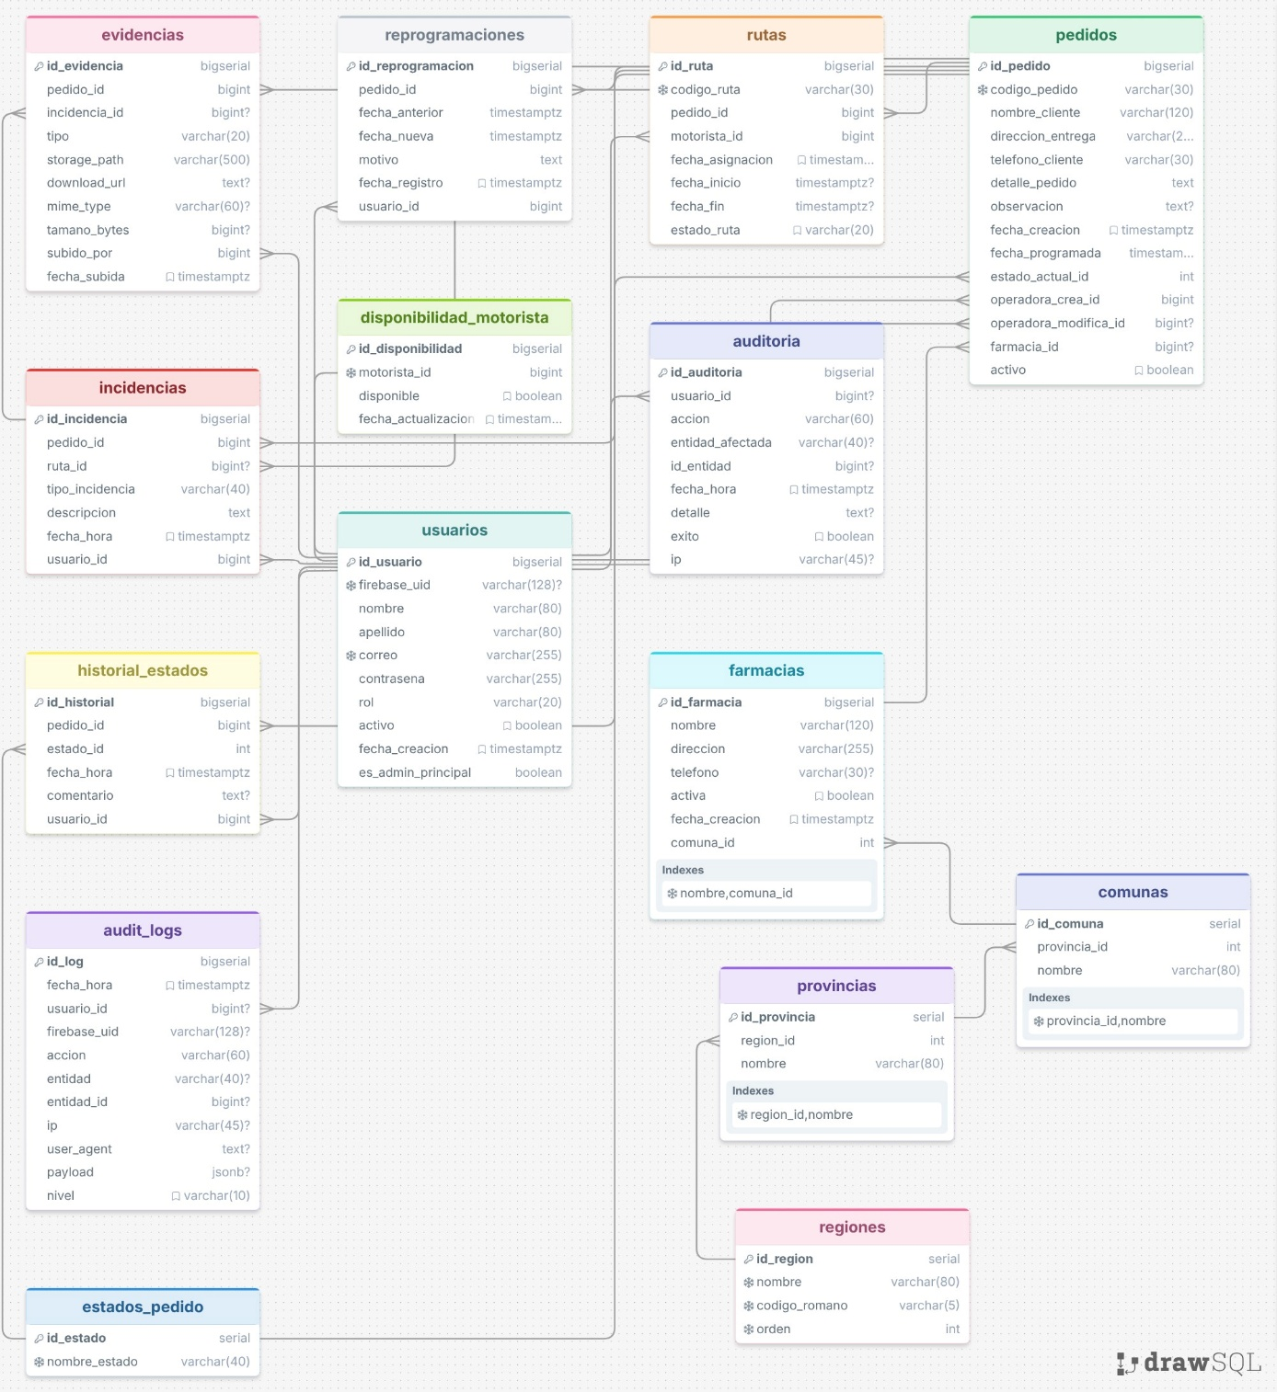
11. Seguridad Informática
La seguridad informática constituye uno de los pilares fundamentales dentro del desarrollo del sistema “LogiCo”, debido a que la plataforma administra información sensible relacionada con clientes, pedidos, rutas de distribución, usuarios y operaciones internas de la empresa. La implementación de medidas de seguridad adecuadas resulta indispensable para garantizar la confidencialidad, integridad y disponibilidad de los datos gestionados por el sistema.
Considerando que el sistema opera sobre una infraestructura cloud y permite acceso desde distintos dispositivos y ubicaciones, se incorporan mecanismos de autenticación, autorización, control de acceso, protección de información y codificación segura, alineados con buenas prácticas de seguridad informática y desarrollo moderno de software.
Además, el sistema contempla medidas orientadas a mitigar amenazas comunes presentes en aplicaciones web y entornos distribuidos, fortaleciendo la estabilidad y confiabilidad de la plataforma tecnológica.
11.1 Autenticación
La autenticación corresponde al proceso mediante el cual el sistema valida la identidad de los usuarios antes de permitir el acceso a funcionalidades y recursos internos.
En el sistema “LogiCo”, la autenticación será implementada mediante Firebase Authentication, utilizando credenciales seguras basadas en correo electrónico y contraseña.
Objetivos de la Autenticación
- Verificar identidad de usuarios.
- Proteger acceso al sistema.
- Evitar accesos no autorizados.
- Controlar sesiones activas.
- Garantizar seguridad de la información.
Funcionamiento de la Autenticación
El proceso de autenticación considera las siguientes etapas:
- El usuario ingresa correo y contraseña.
- Firebase Authentication valida credenciales.
- El sistema genera un token seguro de sesión.
- El backend valida el token mediante Firebase Admin SDK.
- El usuario obtiene acceso según permisos asociados a su rol.

Características Implementadas
Inicio de sesión seguro
Acceso mediante credenciales individuales.
Tokens JWT
Uso de tokens firmados para validar sesiones.
Sesiones autenticadas
Cada operación crítica requiere validación previa de identidad.
Integración cloud
Firebase permite administración segura y centralizada de autenticación.
Beneficios
- Mayor seguridad de acceso.
- Reducción de vulnerabilidades asociadas a sesiones.
- Gestión centralizada de usuarios.
- Escalabilidad del sistema de autenticación.
11.2 Autorización
La autorización corresponde al mecanismo encargado de determinar qué acciones puede realizar cada usuario dentro del sistema una vez autenticado.
El sistema “LogiCo” implementa autorización basada en roles (RBAC — Role Based Access Control), permitiendo restringir funcionalidades según el perfil operativo del usuario.
Objetivos de la Autorización
- Controlar acceso a funcionalidades.
- Proteger información crítica.
- Limitar operaciones sensibles.
- Mantener separación de responsabilidades.

Funcionamiento
Cada usuario autenticado posee un rol específico asociado a permisos determinados.
El backend valida estos permisos antes de ejecutar acciones críticas como:
- modificación de pedidos,
- asignación de rutas,
- administración de usuarios,
- consulta de información sensible,
- y gestión operativa avanzada.
Controles Implementados
Validación de roles
Cada solicitud es validada antes de procesarse.
Middleware de seguridad
Las APIs verifican permisos antes de ejecutar operaciones.
Restricción de acceso
Los usuarios solo pueden visualizar funcionalidades autorizadas.
Protección de endpoints
Las rutas críticas requieren autenticación y permisos específicos
Beneficios
- Reducción de riesgos operativos.
- Protección de datos sensibles.
- Mejor control administrativo.
- Mayor seguridad funcional.
11.3 Roles del Sistema
El sistema “LogiCo” considera distintos perfiles operativos según las funciones realizadas dentro del proceso logístico.

Rol: Administrador
Corresponde al usuario con mayor nivel de acceso dentro del sistema.
Permisos principales
- Gestión completa de usuarios.
- Administración de pedidos.
- Supervisión general del sistema.
- Acceso a auditorías.
- Gestión de farmacias.
- Configuración operativa.
Restricciones
El sistema contempla la existencia de un administrador principal protegido para evitar eliminación accidental o pérdida de control administrativo
Rol: Operadora
Responsable de la gestión operativa de pedidos y coordinación logística.
Permisos principales
- Registrar pedidos.
- Modificar pedidos.
- Asignar rutas.
- Gestionar incidencias.
- Consultar estados.
- Reprogramar entregas.
Restricciones
No posee acceso a configuraciones críticas del sistema ni administración avanzada.

Rol: Motorista
Usuario encargado de ejecutar las entregas en terreno.
Permisos principales
- Consultar rutas asignadas.
- Registrar entregas.
- Reportar incidencias.
- Actualizar estados operativos.
Restricciones
No puede modificar pedidos ni acceder a información administrativa.
Beneficios del Modelo de Roles
- Mejor organización operativa.
- Reducción de errores.
- Mayor seguridad.
- Separación clara de responsabilidades.
- Protección de funcionalidades críticas.
11.4 Amenazas Comunes
El sistema “LogiCo”, al operar como plataforma web conectada a internet y manejar información sensible, se encuentra expuesto a diversas amenazas comunes presentes en aplicaciones modernas.
La identificación temprana de estas amenazas permite implementar controles preventivos adecuados.
Acceso No Autorizado
Intentos de ingreso al sistema utilizando credenciales robadas o acceso indebido.
Riesgos
- Robo de información.
- Manipulación de pedidos.
- Modificación de datos críticos.

Inyección SQL
Intentos de manipular consultas SQL mediante entrada maliciosa de datos.
Riesgos
- Alteración de base de datos.
- Exposición de información.
- Eliminación de registros.
Robo de Sesiones
Intentos de capturar tokens o sesiones activas de usuarios autenticados.
Riesgos
- Suplantación de identidad.
- Acceso indebido al sistema.
Manipulación de Datos
Alteración no autorizada de información operativa.
Riesgos
- Estados inconsistentes.
- Errores logísticos.
- Pérdida de trazabilidad.
Acceso a Archivos No Autorizados
Intentos de acceder a evidencias o archivos almacenados en Firebase Storage.
Riesgos
- Filtración de información.
- Exposición de evidencias operativas.
Ataques de Fuerza Bruta
Intentos repetitivos de adivinar contraseñas de usuarios.
Riesgos
- Compromiso de cuentas.
- Acceso indebido.

Pérdida de Información
Fallos técnicos, errores humanos o problemas de infraestructura.
Riesgos
- Interrupción operativa.
- Pérdida de registros críticos.
11.5 Medidas de Mitigación
Con el objetivo de reducir riesgos y proteger el sistema frente a amenazas identificadas, se implementan múltiples medidas de seguridad orientadas tanto al entorno backend como frontend.
Autenticación Segura
Uso de Firebase Authentication y tokens JWT firmados.
Control de Acceso por Roles
Validación de permisos antes de ejecutar operaciones sensibles.
Consultas Parametrizadas
Uso de consultas SQL parametrizadas para evitar inyección SQL.
HTTPS y Comunicación Segura
Toda la comunicación entre cliente y servidor se realiza mediante HTTPS.
Protección de Endpoints
Las APIs requieren autenticación previa y validación de permisos.
Validación de Datos
El sistema valida información ingresada antes de almacenarla.
Registro de Auditoría
Se mantienen registros de:
- accesos,
- modificaciones,
- operaciones críticas,
- y eventos del sistema.

Respaldo de Información
La infraestructura cloud permite mantener respaldo y recuperación de datos.
Protección de Archivos
Firebase Storage utiliza reglas de acceso controladas mediante autenticación.
Control de Sesiones
Los tokens son verificados constantemente para evitar uso indebido de sesiones.
Monitoreo Operativo
El sistema mantiene logs y registros de actividad para detectar comportamientos sospechosos.
11.6 Codificación Segura
La codificación segura corresponde al conjunto de buenas prácticas aplicadas durante el desarrollo del sistema para reducir vulnerabilidades y mejorar la estabilidad de la plataforma.
En “LogiCo”, se implementan estándares orientados a proteger tanto la lógica backend como la interacción con la base de datos y servicios cloud.
Prácticas de Codificación Segura Implementadas
Validación de Entradas
Toda información ingresada por usuarios es validada antes de procesarse.
Consultas SQL Parametrizadas
Las consultas utilizan parámetros para evitar inyección SQL.
Manejo Seguro de Errores
El sistema evita exponer información sensible en mensajes de error.
Separación de Responsabilidades
La arquitectura por capas reduce riesgos asociados a acoplamiento excesivo.
Middleware de Seguridad
Las validaciones de autenticación y autorización se ejecutan antes de acceder a recursos críticos.
Protección de Datos Sensibles
Las credenciales y tokens se gestionan mediante servicios seguros.
Uso de Variables de Entorno
La configuración sensible no se almacena directamente en el código fuente.

Registro de Actividades
Las operaciones importantes se almacenan para auditoría y monitoreo.
Restricción de Acceso Directo
Los usuarios no pueden acceder directamente a componentes internos del sistema.
Beneficios de la Codificación Segura
- Reducción de vulnerabilidades.
- Mayor estabilidad del sistema.
- Protección de información sensible.
- Mejor mantenibilidad.
- Mayor confiabilidad operativa.

La estrategia de seguridad implementada en el sistema “LogiCo” permite proteger adecuadamente tanto la infraestructura tecnológica como la información operativa gestionada dentro del proceso logístico.
La incorporación de mecanismos de autenticación, autorización, control de roles, mitigación de amenazas y codificación segura fortalece significativamente la estabilidad, integridad y confiabilidad del sistema.
Además, la integración de servicios modernos como Firebase Authentication, PostgreSQL y controles backend permite construir una plataforma alineada con buenas prácticas de seguridad informática y preparada para operar de manera segura dentro de un entorno cloud moderno.

12. Prototipos y Diseño UI/UX
El diseño de interfaz y experiencia de usuario del sistema “LogiCo” fue desarrollado considerando las necesidades operativas de los distintos actores involucrados en el proceso logístico, principalmente operadoras, administradores y motoristas. El objetivo principal del diseño UI/UX es facilitar la interacción con el sistema mediante interfaces simples, intuitivas y funcionales, permitiendo optimizar el trabajo operativo y reducir errores durante la gestión de pedidos y entregas.
El diseño considera principios de usabilidad, accesibilidad y adaptabilidad multiplataforma, permitiendo que el sistema pueda utilizarse tanto desde computadores de escritorio como desde dispositivos móviles utilizados en terreno.
Además, se incorporó retroalimentación obtenida durante el desarrollo para ajustar funcionalidades, mejorar flujos operativos y optimizar la experiencia general de los usuarios.
12.1 Mockups
Los mockups representan la propuesta visual preliminar del sistema “LogiCo”, permitiendo visualizar la estructura general de las interfaces antes de la implementación definitiva.
El diseño de los mockups fue orientado a representar de manera clara y organizada los procesos principales del sistema logístico.
Objetivos de los Mockups
- Representar visualmente las funcionalidades del sistema.
- Facilitar validación temprana del diseño.
- Mejorar comprensión del flujo operativo.
- Detectar problemas de usabilidad antes de implementación.
- Estandarizar la estructura visual del sistema.
Pantallas Principales Consideradas
Pantalla de Inicio de Sesión
Permite autenticar usuarios mediante correo electrónico y contraseña.
Funcionalidades
- Ingreso de credenciales.
- Validación de acceso.
- Recuperación de sesión.
- Mensajes de error controlados.

Dashboard Principal
Pantalla central orientada a mostrar información operativa resumida del sistema.
Elementos principales
- Pedidos activos.
- Rutas en curso.
- Entregas realizadas.
- Incidencias recientes.
- Accesos rápidos.
Gestión de Pedidos
Pantalla destinada al registro, edición y consulta de pedidos.
Funcionalidades
- Registro de nuevos pedidos.
- Modificación de información.
- Consulta de estados.
- Historial operativo.
- Filtros y búsqueda.
Gestión de Rutas
Interfaz destinada a la administración de rutas y asignación de motoristas.
Funcionalidades
- Asignación de pedidos.
- Visualización de rutas.
- Estado de entregas.
- Disponibilidad de motoristas.

Interfaz de Motorista
Pantalla optimizada para dispositivos móviles utilizada en terreno.
Funcionalidades
- Consulta de pedidos asignados.
- Registro de entregas.
- Registro de incidencias.
- Actualización de estados.
- Visualización rápida de información.
Gestión Administrativa
Interfaz orientada a usuarios administradores.
Funcionalidades
- Gestión de usuarios.
- Configuración operativa.
- Supervisión general.
- Auditorías.
- Reportes.
Beneficios de los Mockups
- Facilitan validación temprana.
- Mejoran organización visual.
- Permiten detectar mejoras de usabilidad.
- Ayudan a comprender el sistema antes de implementarlo.
12.2 Responsive Design
El sistema “LogiCo” fue diseñado considerando principios de responsive design, permitiendo adaptar automáticamente la interfaz según el dispositivo utilizado por el usuario.
Esta característica resulta especialmente importante debido a que el sistema será utilizado tanto desde computadores administrativos como desde dispositivos móviles operados por motoristas en terreno.

Objetivos del Responsive Design
- Permitir acceso multiplataforma.
- Mantener usabilidad en distintos tamaños de pantalla.
- Mejorar experiencia de usuario.
- Facilitar trabajo operativo desde terreno.
Adaptabilidad del Sistema
Computadores de Escritorio
Interfaces optimizadas para:
- gestión administrativa,
- supervisión,
- consultas,
- reportes,
- y control operativo.
Tablets
Adaptación intermedia orientada a visualización operativa y movilidad parcial.
Smartphones
Diseño simplificado y optimizado para:
- registro rápido de entregas,
- actualización de estados,
- y gestión de incidencias.
Características Responsive Implementadas
- Diseño adaptable mediante Bootstrap.
- Distribución flexible de componentes.
- Menús dinámicos.
- Botones optimizados para pantallas táctiles.
- Reorganización automática de contenido.
- Optimización de formularios móviles.

Beneficios del Responsive Design
- Mayor accesibilidad.
- Mejor experiencia de usuario.
- Continuidad operativa.
- Reducción de errores en dispositivos móviles.
- Mejor rendimiento en terreno.
12.3 Consistencia Visual
La consistencia visual corresponde a uno de los principios fundamentales considerados durante el diseño de interfaces del sistema “LogiCo”.
El objetivo es mantener una estructura visual uniforme en todas las pantallas del sistema, facilitando el aprendizaje y navegación por parte de los usuarios.
Elementos de Consistencia Visual Aplicados
Paleta de Colores
Se utiliza una paleta coherente orientada a:
- claridad visual,
- facilidad de lectura,
- y diferenciación de estados operativos.
Ejemplos
- Verde → entregas exitosas.
- Rojo → incidencias o errores.
- Azul → información operativa.
- Amarillo → advertencias o estados pendientes.
Tipografía Uniforme
El sistema mantiene estilos tipográficos consistentes para:
- títulos,
- formularios,
- botones,
- tablas,
- y mensajes del sistema.
Componentes Reutilizables
Los elementos visuales mantienen estructura uniforme:
- botones,
- formularios,
- tablas,
- menús,
- y tarjetas informativas.
Estructura de Navegación
La navegación mantiene organización consistente entre módulos:
- menú lateral,
- encabezados,
- rutas de navegación,
- y accesos rápidos.
Beneficios de la Consistencia Visual
- Reduce curva de aprendizaje.
- Mejora experiencia de usuario.
- Facilita navegación.
- Reduce errores operativos.
- Fortalece identidad visual del sistema.
12.4 Retroalimentación de Usuarios
Durante el desarrollo del sistema se consideró retroalimentación obtenida a partir de pruebas y validaciones realizadas sobre prototipos y funcionalidades preliminares.
Esta retroalimentación permitió identificar oportunidades de mejora relacionadas con:
- usabilidad,
- navegación,
- distribución de información,
- y flujo operativo.

Usuarios Considerados
Operadoras
Validaron:
- facilidad de registro de pedidos,
- claridad de estados,
- rapidez de acceso a información,
- y organización de pantallas administrativas.
Motoristas
Evaluaron:
- facilidad de uso móvil,
- rapidez para registrar entregas,
- accesibilidad desde terreno,
- y claridad visual de información crítica.
Administradores
Validaron:
- organización general del sistema,
- control operativo,
- y visualización de reportes y auditorías.
Mejoras Aplicadas a partir de la Retroalimentación
Simplificación de Formularios
Se redujo complejidad en pantallas de registro para mejorar rapidez operativa.
Optimización de Interfaz Móvil
Se ajustó distribución de botones y formularios para facilitar uso táctil.
Mejora de Navegación
Se reorganizaron menús y accesos rápidos para mejorar experiencia de usuario.
Indicadores Visuales de Estado
Se incorporaron colores y etiquetas visuales para identificar rápidamente estados de pedidos.
Mensajes Operativos Más Claros
Se mejoraron mensajes de error, confirmación y validación del sistema.
Beneficios de Integrar Retroalimentación
- Mejora experiencia de usuario.
- Reduce errores operativos.
- Optimiza flujos de trabajo.
- Facilita adopción del sistema.
- Aumenta eficiencia operativa.

El diseño UI/UX desarrollado para el sistema “LogiCo” permite proporcionar una experiencia de usuario clara, intuitiva y alineada con las necesidades reales del proceso logístico de distribución farmacéutica.
La utilización de mockups, principios de responsive design, consistencia visual y retroalimentación continua permitió construir interfaces funcionales y adaptables tanto para entornos administrativos como operativos en terreno.
Estas decisiones de diseño contribuyen directamente a mejorar la eficiencia operativa, reducir errores y facilitar la interacción de los usuarios con la plataforma tecnológica.

Mockup
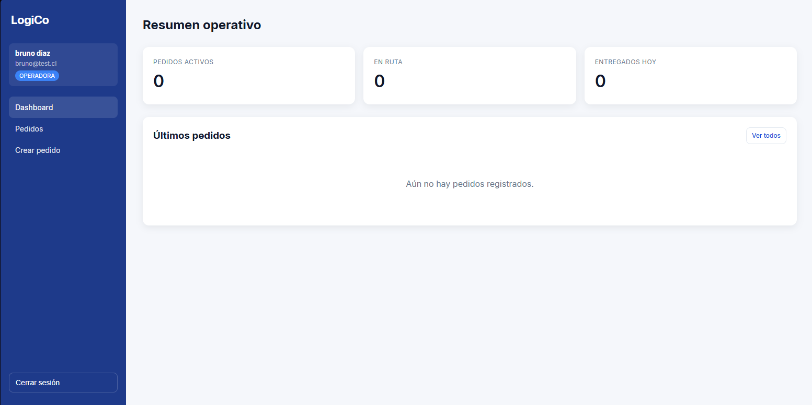 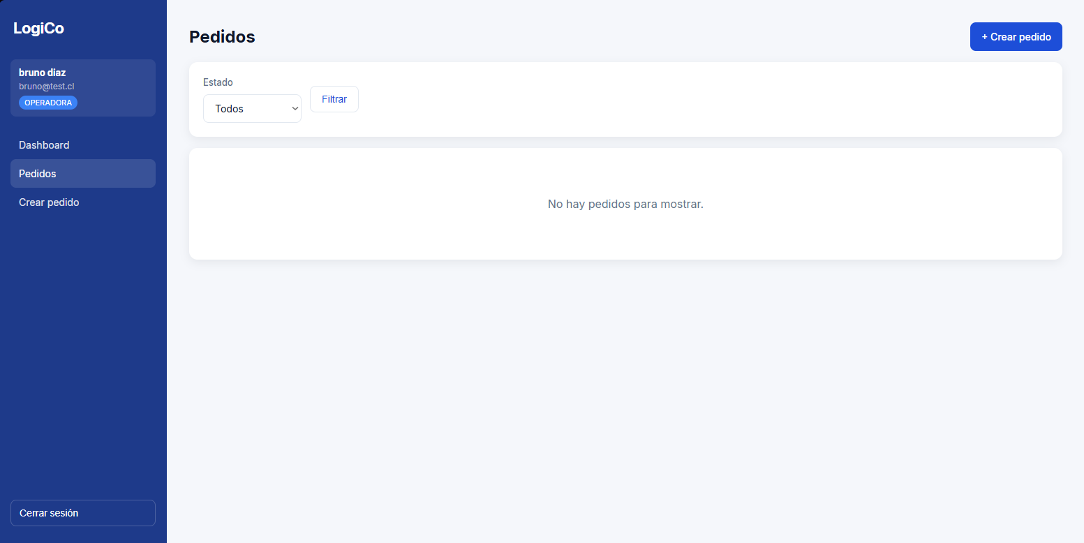 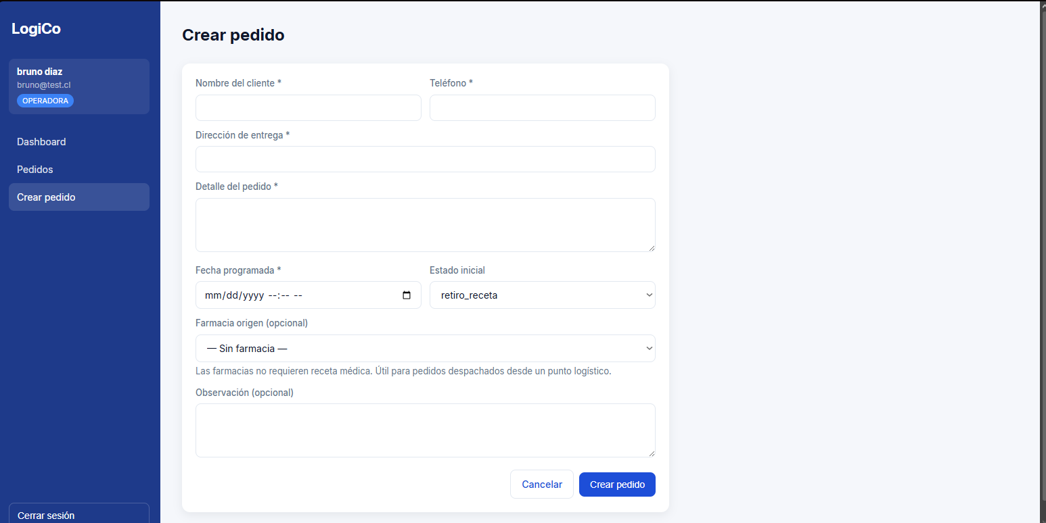 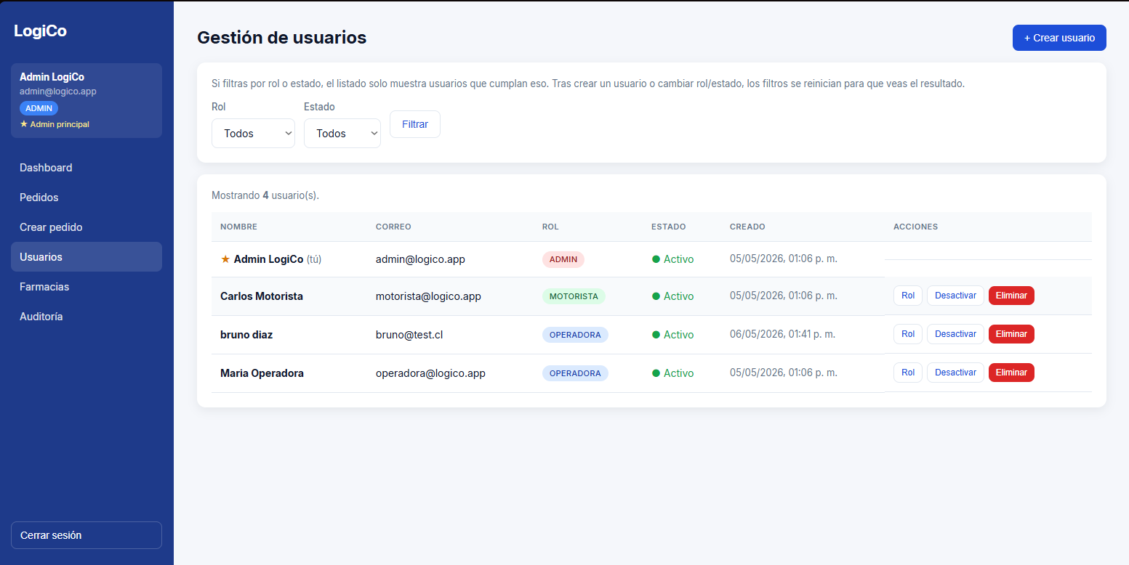 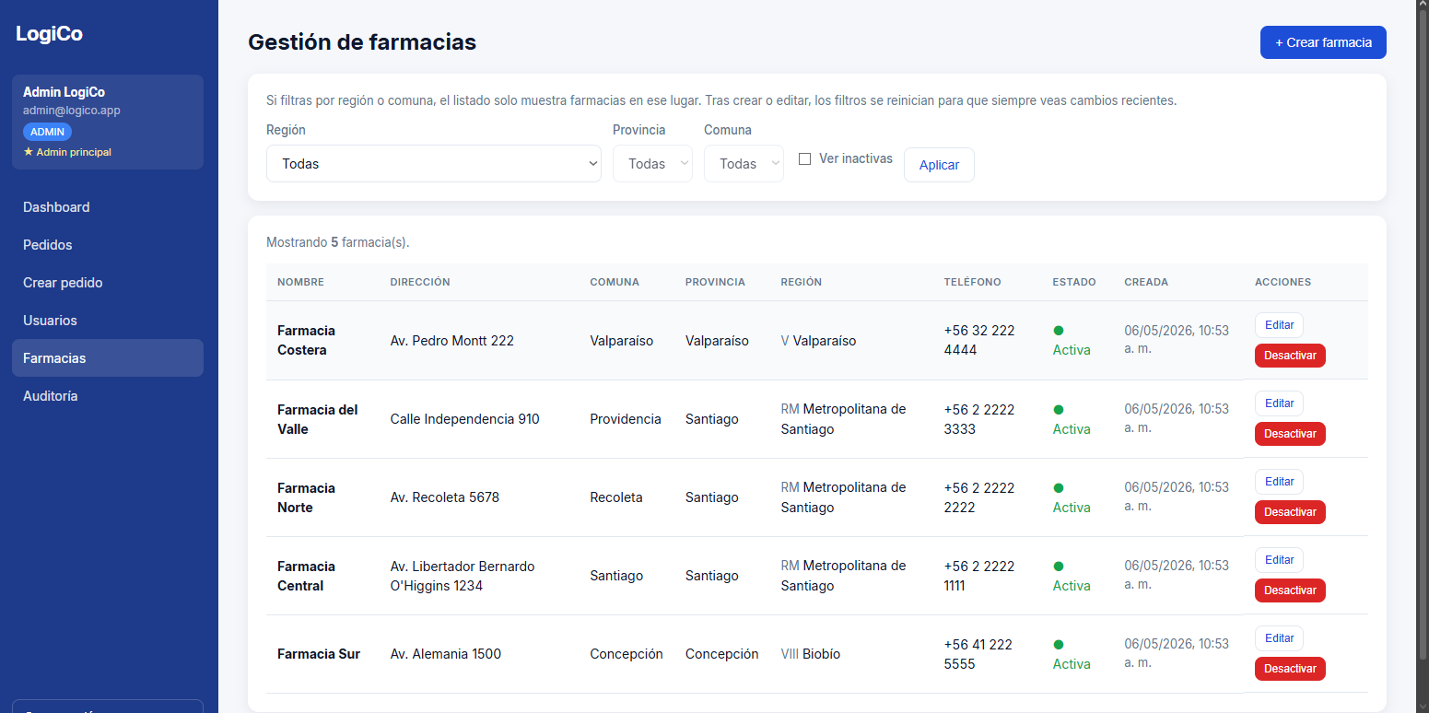 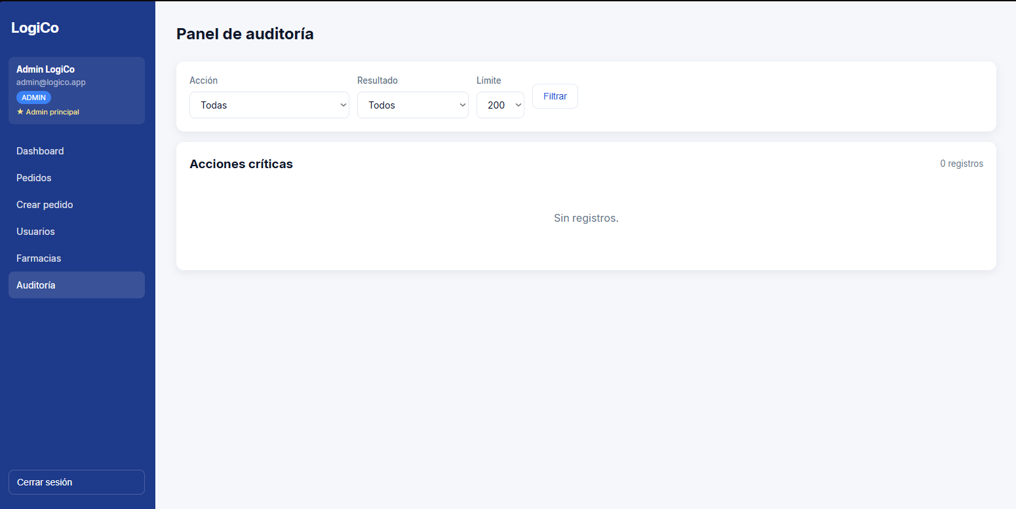

13. Plan de Pruebas
El plan de pruebas del sistema “LogiCo” tiene como objetivo verificar el correcto funcionamiento de la plataforma, validar el cumplimiento de los requerimientos definidos y asegurar la estabilidad operativa del sistema antes de su implementación definitiva. Las pruebas permiten identificar errores, vulnerabilidades y problemas de rendimiento durante las distintas etapas del desarrollo, contribuyendo a mejorar la calidad, confiabilidad y seguridad de la solución tecnológica.
Debido a que el sistema administra operaciones críticas relacionadas con distribución farmacéutica, resulta fundamental garantizar que las funcionalidades operen correctamente tanto en escenarios normales como ante situaciones excepcionales.
El plan contempla pruebas unitarias, integrales y de rendimiento, además del uso combinado de herramientas automáticas y validaciones manuales realizadas por el equipo de desarrollo y usuarios de prueba.
13.1 Pruebas Unitarias
Las pruebas unitarias tienen como finalidad validar el funcionamiento individual de componentes específicos del sistema, asegurando que cada módulo opere correctamente de manera independiente.
Estas pruebas permiten detectar errores tempranos en la lógica de programación y mejorar la estabilidad general del sistema.
Objetivos de las Pruebas Unitarias
- Validar funciones individuales.
- Detectar errores tempranos.
- Verificar reglas de negocio.
- Asegurar consistencia de resultados.
- Facilitar mantenimiento del código.
Componentes Evaluados
Gestión de Pedidos
Validaciones realizadas
- Registro correcto de pedidos.
- Validación de datos obligatorios.
- Generación de códigos únicos.
- Cambio de estados.

Gestión de Usuarios
Validaciones realizadas
- Inicio de sesión.
- Validación de roles.
- Restricción de permisos.
- Creación de usuarios.
Gestión de Rutas
Validaciones realizadas
- Asignación de motorista.
- Disponibilidad operativa.
- Cambio de estados de ruta.
- Registro de entregas.
Gestión de Incidencias
Validaciones realizadas
- Registro correcto de incidencias.
- Asociación a pedidos.
- Validación de tipos de incidencia.
Seguridad
Validaciones realizadas
- Verificación de tokens.
- Restricción de acceso.
- Validación de autenticación.
Herramientas Utilizadas
- Jest.
- Node.js Testing Environment.
- Firebase Emulator.
- PostgreSQL Test Environment.

Resultados Esperados
- Funciones operando correctamente.
- Validaciones funcionando adecuadamente.
- Errores controlados correctamente.
- Respuestas consistentes del sistema.
13.2 Pruebas Integrales
Las pruebas integrales permiten validar la interacción entre los distintos módulos y componentes del sistema, asegurando que el flujo operativo funcione correctamente de extremo a extremo.
Este tipo de pruebas resulta fundamental debido a que el sistema “LogiCo” depende de múltiples componentes interconectados:
- frontend,
- backend,
- Firebase,
- PostgreSQL,
- APIs,
- y servicios cloud.
Objetivos de las Pruebas Integrales
- Validar interacción entre módulos.
- Verificar flujo completo del sistema.
- Detectar errores de integración.
- Comprobar consistencia de datos.
- Validar operaciones reales del negocio.
Escenarios Evaluados
Flujo Completo de Pedido
Proceso evaluado
- Registro de pedido.
- Asignación de motorista.
- Inicio de ruta.
- Registro de entrega.
- Actualización de estados.
Resultado esperado
Todo el flujo debe ejecutarse correctamente manteniendo trazabilidad completa.
Gestión de Incidencias
Proceso evaluado
- Registro de incidencia.
- Actualización de estado.
- Reprogramación.
- Visualización administrativa.
Resultado esperado
La incidencia debe reflejarse correctamente en todos los módulos relacionados.
Validación de Roles
Proceso evaluado
- Restricción de accesos.
- Validación de permisos.
- Protección de funcionalidades administrativas.
Resultado esperado
Cada usuario solo puede acceder a funcionalidades autorizadas.
Integración Firebase ↔ PostgreSQL
Proceso evaluado
- Validación de autenticación.
- Registro de operaciones.
- Persistencia de datos.
- Actualización en tiempo real.
Resultado esperado
La información debe mantenerse sincronizada correctamente.

Beneficios de las Pruebas Integrales
- Detectan errores de comunicación entre módulos.
- Mejoran estabilidad general.
- Validan flujos reales del negocio.
- Reducen problemas en producción.
13.3 Pruebas de Rendimiento
Las pruebas de rendimiento permiten evaluar el comportamiento del sistema bajo distintas cargas operativas y validar su capacidad para responder correctamente ante múltiples operaciones simultáneas.
Considerando que el sistema gestionará procesos logísticos en tiempo real, resulta fundamental asegurar tiempos de respuesta adecuados y estabilidad operativa.
Objetivos de las Pruebas de Rendimiento
- Evaluar tiempos de respuesta.
- Detectar cuellos de botella.
- Medir estabilidad del sistema.
- Verificar escalabilidad.
- Validar comportamiento bajo carga.
Escenarios Evaluados
Múltiples Consultas Simultáneas
Evaluación
Consultas concurrentes de pedidos y estados operativos.
Resultado esperado
El sistema debe mantener tiempos de respuesta estables.
Registro Concurrente de Operaciones
Evaluación
Registro simultáneo de:
- pedidos,
- entregas,
- incidencias,
- y cambios de estado.
Resultado esperado
No deben generarse inconsistencias ni pérdida de información.
Asignación Concurrente de Motoristas
Evaluación
Intentos simultáneos de asignar rutas al mismo motorista.
Resultado esperado
El sistema debe impedir asignaciones duplicadas mediante validaciones transaccionales.
Acceso desde Dispositivos Móviles
Evaluación
Uso del sistema desde conexiones móviles y distintos dispositivos.
Resultado esperado
La interfaz debe mantenerse funcional y estable.
Indicadores Evaluados
- Tiempo de respuesta.
- Consumo de recursos.
- Disponibilidad.
- Estabilidad bajo carga.
- Integridad de datos.
Resultados Esperados
- Respuestas inferiores a 3 segundos.
- Operación estable bajo carga moderada.
- Sin pérdida de información.
- Sin fallos críticos de concurrencia.
13.4 Herramientas Manuales y Automáticas
El plan de pruebas considera el uso combinado de herramientas automáticas y validaciones manuales para asegurar una cobertura más completa del sistema.

Herramientas Automáticas
Jest
Utilizado para pruebas unitarias del backend y validación de funciones.
Firebase Emulator Suite
Permite simular:
- autenticación,
- funciones cloud,
- storage,
- y operaciones Firebase.
PostgreSQL Test Environment
Entorno utilizado para validar operaciones SQL y consistencia de datos.
Postman
Herramienta utilizada para:
- pruebas de APIs,
- validación de endpoints,
- y simulación de solicitudes HTTP.
Newman
Permite automatizar colecciones de pruebas Postman.
Herramientas Manuales
Validación de Interfaces
Pruebas realizadas directamente sobre:
- formularios,
- navegación,
- responsive design,
- y experiencia de usuario.

Pruebas Operativas
Simulación de escenarios reales:
- entregas,
- incidencias,
- asignación de rutas,
- y reprogramaciones.
Validación de Roles
Comprobación manual de permisos y restricciones.
Beneficios del Enfoque Mixto
- Mayor cobertura de pruebas.
- Validación técnica y funcional.
- Detección temprana de errores.
- Mejor control de calidad.
13.5 Resultados Esperados
La ejecución del plan de pruebas busca garantizar que el sistema “LogiCo” cumpla adecuadamente con los requerimientos funcionales, no funcionales y operativos definidos durante el análisis del proyecto.
Resultados Esperados Generales
Correcto funcionamiento operativo
El sistema debe ejecutar correctamente:
- registro de pedidos,
- gestión de rutas,
- trazabilidad,
- incidencias,
- y entregas.

Integridad de la Información
La base de datos debe mantener:
- consistencia,
- relaciones válidas,
- y trazabilidad completa.
Seguridad Operativa
Las validaciones de autenticación y autorización deben impedir accesos indebidos.
Estabilidad del Sistema
La plataforma debe operar correctamente bajo condiciones normales de uso.
Correcto funcionamiento móvil
El sistema debe mantener compatibilidad y usabilidad desde dispositivos móviles.
Rendimiento Adecuado
Las operaciones críticas deben responder de manera rápida y estable.
Indicadores de Éxito
- Pruebas críticas aprobadas.
- Sin errores bloqueantes.
- Flujo operativo funcional.
- Integridad referencial validada.
- Seguridad correctamente implementada.
- Compatibilidad multiplataforma operativa.

El plan de pruebas definido para el sistema “LogiCo” permite validar de manera estructurada el funcionamiento general de la plataforma, asegurando estabilidad, seguridad y cumplimiento de los requerimientos del negocio.
La combinación de pruebas unitarias, integrales y de rendimiento, junto con el uso de herramientas automáticas y validaciones manuales, permite reducir riesgos durante la implementación y fortalecer la calidad del sistema.
Estas pruebas resultan fundamentales para garantizar que la solución tecnológica pueda operar correctamente dentro del entorno logístico de distribución farmacéutica, respondiendo adecuadamente a las necesidades operativas de la empresa.

14. Conclusión
El desarrollo del sistema “LogiCo” permitió diseñar una solución tecnológica integral orientada a optimizar el proceso de distribución farmacéutica realizado por la empresa Discopro Ltda. A través del análisis de necesidades, levantamiento de requerimientos y aplicación de metodologías ágiles, fue posible estructurar una plataforma moderna enfocada en mejorar la trazabilidad, automatización y control operativo de las entregas.
Uno de los principales logros del proyecto corresponde a la transformación de un proceso basado en registros manuales y planillas Excel hacia un sistema centralizado capaz de gestionar pedidos, rutas, estados, incidencias y evidencias operativas de manera organizada y segura. Esta modernización permite reducir errores administrativos, mejorar la disponibilidad de la información y fortalecer la coordinación entre operadoras, motoristas y administradores.
Asimismo, el proyecto logró incorporar mecanismos de trazabilidad en tiempo real, permitiendo supervisar el estado de los pedidos durante todo el proceso logístico. Esto mejora significativamente la capacidad de control operativo y facilita la toma de decisiones frente a incidencias, reprogramaciones o problemas de distribución.
Desde el punto de vista técnico, se diseñó una arquitectura robusta basada en el modelo 4+1 y una estructura por capas, utilizando tecnologías modernas como Firebase, PostgreSQL y servicios cloud. Esta arquitectura permite garantizar escalabilidad, mantenibilidad y seguridad dentro del sistema, además de facilitar futuras ampliaciones e integraciones.
Otro aspecto relevante corresponde a la implementación de medidas de seguridad informática, incluyendo autenticación, autorización por roles, control de acceso y mecanismos de auditoría, permitiendo proteger la información sensible gestionada por la plataforma y reducir riesgos asociados a accesos indebidos o manipulación de datos.
En relación con la experiencia de usuario, el diseño UI/UX y la implementación de interfaces responsive permiten que el sistema pueda ser utilizado eficientemente tanto desde computadores como dispositivos móviles, favoreciendo especialmente el trabajo operativo realizado en terreno por los motoristas.
Además, la definición de un plan de pruebas estructurado permitió validar el funcionamiento de los distintos módulos del sistema mediante pruebas unitarias, integrales y de rendimiento, asegurando estabilidad operativa y cumplimiento de los requerimientos definidos durante el proyecto.
En términos generales, el sistema “LogiCo” representa una solución tecnológica alineada con las necesidades reales del negocio logístico y con las tendencias actuales de transformación digital aplicadas al ámbito de distribución farmacéutica.

Beneficios Generados por el Sistema
La implementación del sistema permite generar múltiples beneficios operativos y administrativos para la empresa:
- Centralización de la información logística.
- Reducción de errores manuales.
- Mejor trazabilidad de pedidos y entregas.
- Optimización de la coordinación operativa.
- Mayor control sobre rutas y motoristas.
- Mejora en la gestión de incidencias.
- Acceso en tiempo real a información crítica.
- Protección y seguridad de datos.
- Escalabilidad tecnológica.
- Mejor capacidad de supervisión y auditoría.
Impacto del Proyecto
El impacto principal del sistema “LogiCo” se refleja en la mejora del control operativo y digitalización del proceso logístico, permitiendo modernizar una operación tradicionalmente manual mediante una plataforma tecnológica centralizada y estructurada.
La incorporación de herramientas de trazabilidad, automatización y monitoreo fortalece la capacidad de respuesta frente a problemas operativos y contribuye directamente a mejorar la eficiencia general del proceso de distribución farmacéutica.
Además, el sistema establece una base tecnológica sólida para futuras mejoras y expansión de funcionalidades dentro del negocio.
Mejoras Futuras
Aunque el sistema cubre las necesidades principales identificadas durante el proyecto, existen posibles mejoras futuras que permitirían ampliar las capacidades de la plataforma.
Posibles mejoras consideradas
- Integración con sistemas externos de farmacia.
- Implementación de geolocalización en tiempo real.
- Notificaciones automáticas a clientes.
- Dashboard analítico avanzado.
- Métricas de rendimiento logístico.
- Integración con inteligencia artificial para optimización de rutas.
- Aplicación móvil nativa.
- Generación automática de reportes administrativos.
Estas mejoras permitirían continuar evolucionando la plataforma y fortalecer aún más el control operativo del proceso logístico.
El proyecto “LogiCo” permitió aplicar conocimientos relacionados con análisis de requerimientos, arquitectura de software, bases de datos, seguridad informática, metodologías ágiles y diseño de interfaces, integrando múltiples áreas de la ingeniería informática dentro de una solución tecnológica realista y funcional.
La propuesta desarrollada demuestra cómo la utilización de tecnologías modernas y buenas prácticas de desarrollo puede contribuir significativamente a mejorar procesos críticos dentro de una organización, permitiendo construir soluciones escalables, seguras y alineadas con las necesidades operativas del entorno empresarial.

